SECRETARIA DE AGRICULTURA Y DESARROLLO RURAL

ACUERDO por el que se da a conocer la actualización del Plan de Manejo Pesquero para la pesquería de pelágicos menores (sardinas, anchovetas, macarela y afines) del noroeste de México.

Al margen un sello con el Escudo Nacional, que dice: Estados Unidos Mexicanos.- AGRICULTURA.- Secretaría de Agricultura y Desarrollo Rural.
VÍCTOR MANUEL VILLALOBOS ARÁMBULA, Secretario de Agricultura y Desarrollo Rural, con fundamento en los artículos: 12, 14, 26 y 35 fracciones XXI y XXIV de la Ley Orgánica de la Administración Pública Federal; 4 de la Ley Federal de Procedimiento Administrativo; 4 fracción XXXVI, 8 fracción II, 20 fracción XI, 29 fracción XV, 36 fracción II y 39 de la Ley General de Pesca y Acuacultura Sustentables; 1, 3 y 5 fracción XXV del Reglamento Interior de la Secretaría de Agricultura y Desarrollo Rural; Primero, Segundo y Tercero del Decreto por el que se establece la organización y funcionamiento del Organismo Descentralizado denominado Instituto Nacional de Pesca y Acuacultura; así como el 1, 4 y 5 del Estatuto Orgánico del Instituto Nacional de Pesca y Acuacultura.
CONSIDERANDO
Que la Ley General de Pesca y Acuacultura Sustentables confiere a la Secretaría de Agricultura y Desarrollo Rural, por conducto del Instituto Nacional de Pesca y Acuacultura (INAPESCA), la facultad de elaborar los Planes de Manejo Pesquero, los cuales tienen por objeto dar a conocer el conjunto de acciones encaminadas al desarrollo de la actividad pesquera de forma equilibrada, integral y sustentable, basadas en el conocimiento actualizado de los aspectos biológicos, ecológicos, pesqueros, ambientales, económicos, culturales y sociales que se tengan de ella, que en su conjunto son el anexo del presente instrumento.
Que el 08 de noviembre de 2012 se publicó en el Diario Oficial de la Federación el Acuerdo por el que se da a conocer el Plan de Manejo Pesquero para la pesquería de Pelágicos Menores (sardinas, anchovetas, macarela y afines) del noroeste de México.
Que, para la elaboración de los Planes de Manejo, el INAPESCA atiende a lo requerido por el Consejo Nacional de Pesca y los Consejos Estatales de Pesca y Acuacultura a que corresponda, por lo que he tenido a bien expedir el siguiente:
ACUERDO POR EL QUE SE DA A CONOCER LA ACTUALIZACIÓN DEL PLAN DE MANEJO PESQUERO PARA LA PESQUERÍA DE PELÁGICOS MENORES (SARDINAS, ANCHOVETAS, MACARELA Y AFINES) DEL NOROESTE DE MÉXICO
ARTÍCULO ÚNICO.- El presente Acuerdo tiene por objeto dar a conocer la actualización del Plan de Manejo Pesquero para la pesquería de pelágicos menores (sardinas, anchovetas, macarela y afines) del noroeste de México.
TRANSITORIOS
PRIMERO.- El presente Acuerdo entrará en vigor al día siguiente de su publicación en el Diario Oficial de la Federación.
SEGUNDO.- Se deja sin efectos el Acuerdo por el que se da a conocer el Plan de Manejo Pesquero para la pesquería de Pelágicos Menores (sardinas, anchovetas, macarela y afines) del noroeste de México, publicado en el Diario Oficial de la Federación el 08 de noviembre de 2012.
Ciudad de México, a 19 de julio de 2023.- El Secretario de Agricultura y Desarrollo Rural, Víctor Manuel Villalobos Arámbula.- Rúbrica.
ACTUALIZACIÓN DEL PLAN DE MANEJO PESQUERO PARA LA PESQUERIA DE PELAGICOS MENORES (SARDINAS, ANCHOVETAS, MACARELA Y AFINES) DEL NOROESTE DE MEXICO
INDICE
1. Resumen ejecutivo
2. Marco jurídico
3. Ámbitos de aplicación del Plan de Manejo
3.1 Ámbito biológico
3.2 Ámbito geográfico
3.3 Ámbito ecológico
3.4 Ámbito socioeconómico
4. Diagnóstico de la pesquería
4.1 Importancia
4.2. Especies objetivo
4.3 Captura incidental y descartes
4.4 Tendencias históricas
4.5 Disponibilidad del recurso
4.6 Unidad de pesquería
4.7 Infraestructura de desembarco
4.8 Proceso o industrialización
4.9 Comercialización
4.10 Demanda pesquera
4.11 Grupos de interés
4.12 Estado actual de la pesquería
5. Objetivos
5.1. Evaluar la biomasa y el reclutamiento
5.2 Conservar el rendimiento y el beneficio económico
5.3 Reducir los impactos al ecosistema
5.4 Promover beneficios económicos para la sociedad
5.5 Asegurar la inocuidad y calidad de los productos pesqueros
6. Medidas y estrategias de manejo
6.1 Instrumentos de manejo existentes
6.2 Indicadores, puntos de referencia y regla de control de captura
6.3 Estrategias de manejo
6.4 Otras opciones de manejo
7. Implementación del Plan de Manejo
7.1 Comité Técnico de Manejo de la Pesquería
7.2 Comités Estatales
8. Programas de investigación
8.1 Investigación científica
8.2 Investigación tecnológica
8.3 Investigación socioeconómica
9. Revisión, seguimiento y actualización del Plan de Manejo
9.1 Medios de verificación
9.2 Supuestos
10. Programa de inspección y vigilancia
11. Programa de capacitación
12. Costos de manejo
12.1 Costos actuales
12.2 Costos futuros
13. Glosario
14. Referencias
1. Resumen ejecutivo
El Plan de Manejo Pesquero (PMP) para la Pesquería de Pelágicos Menores: sardina monterrey (Sardinops sagax), sardina crinuda (Opisthonema libertate, O. bulleri y O. medirastre), macarela (Scomber japonicus), anchoveta norteña (Engraulis mordax), bocona (Cetengraulis mysticetus), sardina japonesa (Etrumeus teres), charrito (Trachurus symmetricus) y piña (Oligoplites altus, O. refulgens y O. saurus) del noroeste de México, incluido el Golfo de California. Este Plan de Manejo Pesquero incluye dos categorías de manejo para las especies de pelágicos menores: activo y pasivo. El propósito de estas dos categorías de manejo es para utilizar los recursos institucionales de la manera más eficiente y efectiva en tanto se satisfagan los objetivos del PMP. Los objetivos generales contemplados en este PMP son: evaluar la biomasa y el reclutamiento, conservar el rendimiento y el beneficio económico, reducir los impactos de las interacciones ambientales, promover beneficios económicos para la sociedad y asegurar la calidad de los productos pesqueros. Para alcanzar el aprovechamiento pleno se definió explícitamente la sobreexplotación, la sobrepesca, el rendimiento óptimo y los indicadores de sustentabilidad (reglas de control de captura) en la pesquería de peces pelágicos menores y acciones de manejo que deberán adoptarse al alcanzar o rebasar los puntos de referencia. El Instituto Nacional de Pesca y Acuacultura (INAPESCA) coordinará las actividades de investigación planteadas e integrará un reporte anual sobre la Evaluación del Stock y de la pesquería en el que se proveerá información a la Comisión Nacional de Acuacultura y Pesca (CONAPESCA) para la determinación de los niveles de captura anual para los stocks, documentando tendencias o cambios en el recurso, el ecosistema marino y la pesquería en el tiempo, y la evaluación del éxito relativo de los programas de manejo adoptados. Se plantean como medidas importantes la formalización de Comités Estatales de Pesca con la participación de la CONAPESCA, del INAPESCA, industria, gobiernos locales y federales, Comités Sistema Producto, además de instituciones académicas interesadas. Además, también es importante que se formalicen los Comités Técnicos de Manejo de esta pesquería.
2. Marco jurídico
Este Plan de Manejo Pesquero se apega al Artículo 27 de la Constitución Política de los Estados Unidos Mexicanos, la propiedad de las tierras y aguas comprendidas dentro de los límites del territorio nacional, corresponde originariamente a la Nación, por lo que corresponde a ésta el dominio directo de todos los recursos naturales de la plataforma continental y los zócalos submarinos, de igual manera son considerados propiedad de la misma las aguas de los mares territoriales en la extensión y términos que fije el derecho internacional; las aguas marinas interiores, las de las lagunas y esteros que se comuniquen permanentemente o intermitentemente con el mar; las de los lagos interiores de formación natural que estén ligados directamente a corrientes constantes; así como las de los ríos y sus afluentes directos o indirectos, el Sector Pesquero es estratégico y prioritario para el desarrollo del país porque, además de ofrecer los alimentos que consumen las familias mexicanas y proveer materias primas para las industrias manufacturera y de transformación, se ha convertido en un importante generador de divisas al mantener un gran dinamismo exportador. Esta riqueza biológica de los mares mexicanos puede traducirse en riqueza pesquera y generadora de empleos, siendo oportuno que su potencial sea explotado atendiendo los principios de sustentabilidad y respeto al medio ambiente. Además de la pesca, la acuacultura y la maricultura son actividades que también demandan de un impulso ante su desarrollo aún incipiente, por lo que los Planes de Manejo Pesquero se encuentran apegados a lo establecido en nuestra Carta Magna, a la Ley General de Pesca y Acuacultura Sustentables, al Plan Nacional de Desarrollo 2019-2024, al Programa Sectorial de Desarrollo Rural 2020-2024 y a la Carta Nacional Pesquera. Es un Plan de Manejo Pesquero acorde con el Código de Conducta para la Pesca Responsable (FAO 1995) con un enfoque precautorio.
La Ley General de Pesca y Acuacultura Sustentables (LGPAS), reconoce a la pesca y la acuacultura como actividades que fortalecen la soberanía alimenticia y territorial de México, considerándolas de importancia para la seguridad nacional y prioritaria para el desarrollo del país. Estableciendo los principios de ordenamiento, fomento y regulación del manejo integral y el aprovechamiento sustentable de la pesca y la acuacultura, considerando los aspectos sociales, tecnológicos, productivos, biológicos y ambientales.
Definiendo las bases para la ordenación, conservación, la protección, la repoblación y el aprovechamiento sustentable de los recursos pesqueros y acuícolas, así como la protección y rehabilitación de los ecosistemas en que se encuentran dichos recursos. Indicando los principios para ordenar, fomentar y regular el manejo integral. Promueve el mejoramiento de la calidad de vida de los pescadores y acuicultores del país a través de los programas que se instrumenten para el sector pesquero y acuícola. Procurado el derecho al acceso, uso y disfrute preferente de los recursos pesqueros y acuícolas de las comunidades y propone mecanismos para garantiza que la pesca y la acuacultura se orienten a la producción de alimentos. Además, es un Plan de Manejo Pesquero con enfoque precautorio, acorde con el Código de Conducta para la Pesca Responsable, del cual México es promotor y signatario, y es congruente con lo establecido en el Plan Nacional de Desarrollo 2019-2024 y el Programa Sectorial de Desarrollo Rural 2020-2024.
Adicionalmente a la Ley General de Pesca y Acuacultura Sustentables, otras leyes concurrentes son: a) Ley de la Infraestructura de la Calidad, concerniente a la emisión de Normas Oficiales Mexicanas incluyendo las de pesca y acuacultura; b) Ley General de Sociedades Cooperativas que rige la organización y funcionamiento de las sociedades de producción pesquera, y c) Ley General del Equilibrio Ecológico y la Protección al Ambiente (LGEEPA), relativa a la preservación y restauración del equilibrio ecológico y protección al ambiente y acervo biológico del País.
Dentro de los instrumentos contemplados por la Ley General de Pesca y Acuacultura Sustentables para apoyar la Política Nacional Pesquera se encuentran los Planes de Manejo Pesquero definidos como el conjunto de acciones encaminadas al desarrollo de la actividad pesquera de forma equilibrada, integral y sustentable; basadas en el conocimiento actualizado de los aspectos biológicos, pesqueros, ambientales, económicos, culturales y sociales que se tengan de ella. La Ley General de Pesca y Acuacultura Sustentables señala que el Instituto Nacional de Pesca y Acuacultura es el encargado de elaborar dichos planes.
3. Ámbitos de aplicación del Plan de Manejo
3.1 Ámbito biológico
Los pelágicos menores son peces marinos que forman grandes cardúmenes, tienen una distribución cosmopolita y constituyen los principales recursos pesqueros en todo el mundo. En México estos peces son también los principales recursos pesqueros, representando entre el 30% y 50% de las capturas nacionales anuales. La mayor parte de las capturas de estos peces en México se realizan en el Golfo de California. La unidad de manejo objeto de este Plan de Manejo Pesquero será el conjunto de especies de peces pelágicos menores enlistados en la Tabla 1.
Los pelágicos menores son organismos que se alimentan por filtración y por consumo de pequeñas partículas, es decir, de plancton (vegetal y animal); debido a esto, es posible que exista competencia alimenticia entre diferentes especies de una misma pesquería, lo cual puede tener, desde luego, repercusiones económicas.
Este Plan de Manejo incluye dos categorías para las especies de pelágicos menores: manejo activo y manejo pasivo. El manejo activo es para stocks con niveles de capturas biológicamente significativos, y/o con consideraciones socioeconómicas o ecológicas, que requieran o demanden procedimientos de manejo relativamente intensos, y que cuenten con suficiente información biológica y pesquera. La segunda categoría es para stocks que no requieran un manejo intensivo y donde el monitoreo de los desembarques e índices de abundancia se consideran suficientes para su manejo. Sin embargo, las especies consideradas de manejo pasivo pueden cambiar su estatus y moverse hacia un manejo activo. Actualmente las especies se agrupan como se observa en la Tabla 2.
Tabla 1. Principales pelágicos pescados en México.
Nombre común | Nombre científico
Sardina monterrey | Sardinops sagax | (Jenyns 1842)
Sardina crinuda | Opisthonema libertate | (Günther 1867)
Sardina crinuda azul | Opisthonema bulleri | (Regan 1904)
Sardina crinuda machete | Opisthonema medirastre | (Berry y Barrett 1963)
Sardina japonesa | Etrumeus acuminatus (antes Etrumeus teres) | (DeKay 1842)
Sardina bocona | Cetengraulis mysticetus | (Gunther 1867)
Anchoveta | Engraulis mordax | (Girard 1854)
Macarela | Scomber japonicus | (Houttuyn 1782)
Charrito | Trachurus symmetricus | (Ayres 1855)
Sardina piña | Oligoplites altus | (Günther 1868)
Sardina piña | Oligoplites refulgens | (Gilbert y Starks 1904)
Sardina piña | Oligoplites saurus | (Bloch y Schneider 1801)

Tabla 2. Listado de Pelágicos menores por categoría de manejo
Manejo activo | Manejo pasivo
Sardina monterrey | Sardina japonesa
Sardina crinuda | Sardina bocona
Sardina crinuda azul | Anchoveta
Sardina crinuda machete | Charrito
Macarela | Sardina piña
El uso de estas dos categorías de manejo es para aprovechar los recursos pesqueros de la manera más eficiente y efectiva, y se satisfagan los objetivos del Plan de Manejo Pesquero. Esta diferenciación permitirá a los administradores y los científicos a concentrar los esfuerzos sobre los stocks y segmentos de la pesquería de peces pelágicos menores que necesitan mayor atención o donde se esperen los beneficios más significativos.
La descripción de las características biológicas y la distribución geográfica de las diferentes especies se encuentran disponibles para consulta pública y descarga en la liga siguiente:
https://www.inapesca.gob.mx/portal/documentos/Planes-de-Manejo-Pesquero/ANEXO_A_PMP_PelMen_Aspectos_biologicos.pdf
3.2 Ámbito geográfico
Se consideran en el presente Plan de Manejo Pesquero, cuatro zonas de pesca, con unidades de pesca similares, que operan en el noroeste mexicano:
Costa occidental de la Península de Baja California
1. Ensenada, Baja California.
2. Bahía Magdalena, Baja California Sur.
Golfo de California
3. Guaymas y Yavaros, Sonora
4. Mazatlán, Sinaloa
Es importante mencionar que en Isla Cedros (BC) hubo actividades de pesca comercial hasta 1994, sin embargo, por cuestiones ajenas a la disponibilidad del recurso (por ejemplo, de infraestructura y rentabilidad económica), la flota dejó de operar en esa área por casi dos décadas. En todos los casos el área de distribución de las especies es más amplia que el área en donde se desarrollan las actividades de pesca (Figura 1).
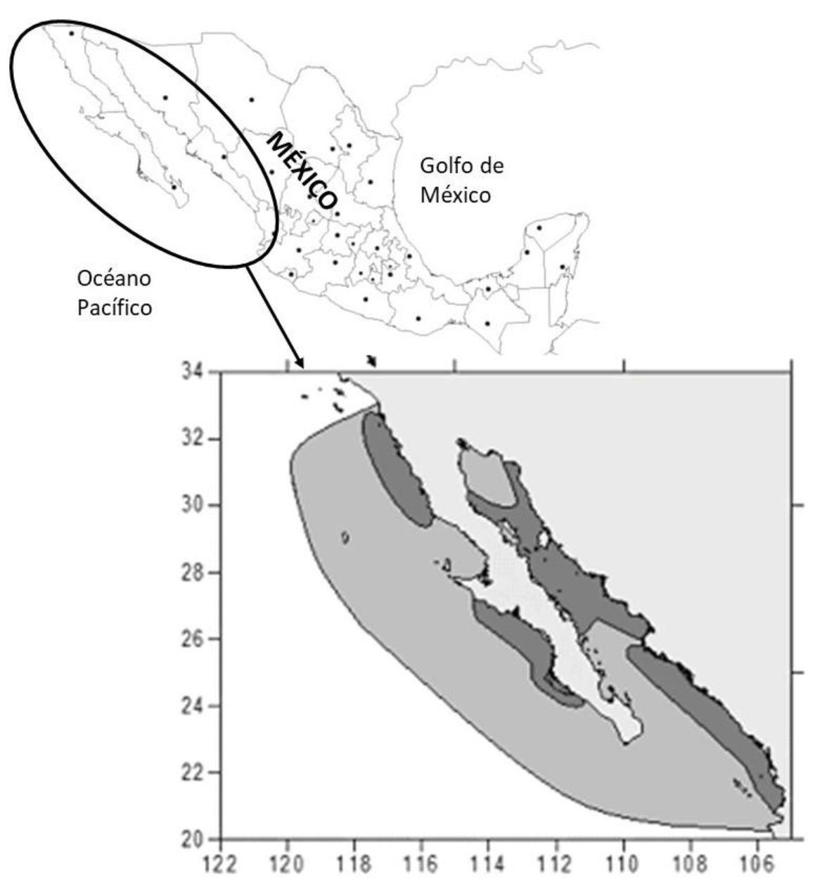
Figura. 1. Área general de distribución de los peces pelágicos (área gris claro) y las áreas donde se realizan las actividades de pesca de las pesquerías de pelágicos menores en el noroeste de México (áreas en gris obscuro), incluido el Golfo de California.
3.3 Ámbito ecológico
Estas poblaciones también tienen un papel ecológico importante en el sistema marino, ya que la mayoría forma cardúmenes que se alimentan de plancton, son eslabones importantes de la cadena trófica, y varias de estas especies son el forraje para peces, mamíferos marinos, calamares y aves marinas (Romero-Ibarra 1988; Ehrhardt 1991; Jacob-Cervantes et al. 1992; Molina-Ocampo et al. 1996; Velarde et al. 1994; Green-Ruiz e Hinojosa-Corona 1997; López-Martínez et al. 1999; Cotero-Altamirano 2000; Green-Ruiz 2000; Manrique 2000; García-Rodríguez y Aurioles-Gamboa 2004; Nevárez-Martínez et al. 2006, 2014). Por ejemplo, se ha señalado que es diversa la influencia que presentan las sardinas en ecosistemas del Golfo de California, desde favorecer las biomasas tanto de especies de interés comercial (v.g. escómbridos) e importancia ecológica (v.g. aves), así como afectar la de otras especies vía cascadas tróficas. Las especies que componen a este recurso pesquero son altamente variables, cuya abundancia y disponibilidad responde fuertemente a la variabilidad ambiental (tipo El Niño y La Niña). Adicionalmente, las poblaciones de pelágicos menores presentan importantes cambios de baja frecuencia (20 a 60 años).
3.4 Ámbito socioeconómico
Se aplicó una encuesta a 381 diversos actores de la pesquería de pelágicos menores, y se orientó a recopilar información actualizada sobre aspectos sociodemográficos, económicos y productivos de la población pesquera, que incluyó a capitanes de barco, pescadores y personal de las plantas de procesamiento. Los detalles de los resultados sobre: estructura familiar, ocupación y nivel de ingreso, descripción de vivienda, servicios comunitarios, seguridad social y satisfacción en el empleo. Esta información puede ser consultada a través de internet en la liga:
https://www.inapesca.gob.mx/portal/documentos/Planes-de-Manejo-Pesquero/ANEXO_B_PMP_PelMen_EstudioSocieconomico.pdf
4. Diagnóstico de la pesquería
4.1 Importancia
En términos de peso desembarcado, las pesquerías de pelágicos menores representan la proporción más alta (entre el 35% y 50%) de las capturas de las pesquerías mexicanas (SAGARPA 2003, 2008, 2009, 2011, 2015, 2017; SADER 2020, 2021). El valor de las varias especies de sardina, anchoveta y macarela respecto del total promedió 1.5% entre 1990 y 1995. Sin embargo, durante la última década el valor (a precio de playa o de primera mano) de esta pesquería ha sido ligeramente superior al 2.0%. Si se considera lo anterior, más el valor agregado por el proceso industrial (enlatado, harina y aceite de pescado y fresco congelado), su valor es cercano al 10%.
Como recurso pesquero, estas poblaciones son fuente importante de proteína de buena calidad para consumo humano directo y como materia prima para la producción de alimento balanceado para la industria avícola, porcina y acuícola, así como carnada para pesca industrial, deportiva y artesanal, además de ser una importante fuente generadora de empleos en la región del noroeste de México (Gómez-Muñoz et al. 1991; Gluyas-Millán et al. 2003; Cisneros-Mata et al. 1995; Lluch-Belda et al. 1996; SAGARPA 2003; Nevárez-Martínez et al. 2001, 2006, 2014). Se estiman en alrededor de 5,000 los empleos directos que genera esta pesquería y una cantidad de entre cuatro y cinco veces más los empleos indirectos. Tradicionalmente las descargas se utilizan para la elaboración de harina y aceite de pescado (82 a 85%), así como para productos enlatados y congelados (15 a 18%). En esta última década aumentó a 25% la cantidad de pelágicos menores dirigidos al consumo humano directo (SAGARPA 2003, 2008, 2014). La sardina monterrey, que es la especie más importante de este conjunto, se ha destinado para el consumo humano directo (Cisneros-Mata et al. 1991), aunque a partir de los años noventa la sardina crinuda y la macarela, también se han dirigido a este fin (Nevárez-Martínez et al. 2006, 2014).
A finales de los años setenta e inicio de los ochenta, la anchoveta constituía cerca del 50% de la producción total de pelágicos menores. Sin embargo, esta especie no represento más del 3.0% entre 1990 y 2012, mientras que la sardina monterrey aumentó su volumen hasta un 58.5% y la sardina crinuda hasta un 21.5% (DOF 10/12/2010, 24/08/2012). Además, la sardina bocona aumentó sus niveles significativamente de casi 0% al 15.2%, incluso en Sonora y Sinaloa en algunos años, este valor fue de 33% y 75%, respectivamente. De acuerdo con la CNP (DOF 11/06/2018), los porcentajes de las diferentes especies en las capturas, promediado entre el 2000 y 2017, ha cambiado y la sardina monterrey aporto el 38%, la crinuda el 28.1%, la bocona el 17.5% y además la anchoveta aumento su aportación alcanzando un 8.6%, mientras que la macarela alcanzo un 5.2%. Las demás especies son menos importantes, y generalmente aportan menos del 2.5%.
En la actualidad en esta pesquería existe una flota de 94 embarcaciones con permiso de pesca para pelágicos menores (además de tres para al sur de los 22 grados de latitud norte), equipadas con red de cerco con jareta, aunque comúnmente no operan el 100%, por ejemplo, en 2010 operaron 72, en 2012 fueron 78 barcos y en 2016 operaron 90, con una utilización de bodega que va de 85% (Sonora) a aproximadamente el 65% (Ensenada). La capacidad industrial de proceso (plantas para enlatado, congelado y para elaborar harina y aceite de pescado) de pelágicos menores es de al menos de 750,000 t/año de materia prima en peso vivo, con la mayor parte instalada en Sonora. La longitud total de atraque para esta flota es de 3,510 m (SAGARPA 2017).
En virtud de su posición en la trama trófica estas especies son altamente variables por lo que su manejo plantea retos particulares. Por otro lado, variaciones en el mercado también generan incertidumbre. Para las entidades de gobierno y los usuarios, estas variaciones complican la planeación de presupuestos e insumos industriales. En consecuencia, el pronóstico es sumamente importante para la planeación y monitoreo (Cisneros-Mata et al. 1996; Chen y Ware 1999).
4.2 Especies objetivo
La unidad de manejo bajo este Plan de Manejo Pesquero será el conjunto de especies de peces pelágicos menores enlistados en la Tabla 1.
4.2.1 Composición de los desembarcos
En Baja California (Ensenada), las descargas constan de cuatro especies: sardina monterrey, macarela, anchoveta y charrito (García-Franco et al. 1995a, 1995b, 1995c; García-Franco y Sánchez 1997; Cota-Villavicencio et al. 2006). En general, la proporción promedio en las capturas, hasta 2016, fue entre 82.0% y 92.0% de Monterrey, macarela 3.8% y anchoveta norteña 4.2%, de charrito prácticamente no ha habido desembarcos (menos del 0.1%) en los últimos años (Nevárez-Martínez et al. 2009; Cota-Villavicencio et al. 2010; Enciso-Enciso y Cotero Altamirano 2014, Brasil-Buitimea et al. 2017). En 2018, se registraron altas descargas de anchoveta que cuantificaron 37% y la sardina monterrey 54% y macarela 9% (Enciso-Enciso et al. 2021).
En Baja California Sur (Bahía Magdalena), la composición de las descargas es la siguiente: sardina monterrey, sardina crinuda, macarela, bocona, sardina japonesa y sardina piña. El promedio de la proporción de especies en la captura desembarcada del 2006 al 2010 fue: sardina monterrey 84.2%, crinuda 8.9%, macarela 0.7%, bocona 1.7%, y sardina japonesa 3.2% (Félix-Uraga et al. 2002, 2003; Gluyas-Millán et al. 2003; Nevárez-Martínez et al. 2009; Melo-Barrera et al. 2010). Sin embargo, de 2010 a 2012 la proporción de sardina monterrey fue de 74.8%, para el 2013 bajo a 53.6% y en 2016 hasta el 37% y nuevamente aumentó a más del 80% en 2017 y 2018 (Quiñonez-Velázquez et al. 2017, 2018).
En Sonora (Guaymas y Yavaros), la descarga consta de las siguientes especies: sardina monterrey, sardina crinuda, macarela, anchoveta, bocona, sardina japonesa y sardina piña. En las temporadas 2007/08 a 2012/13 la proporción por especie en las capturas fue: sardina monterrey 69.2%, crinuda 15.8%, bocona 19%, anchoveta 12.2%, macarela 5.1%, japonesa 1.1% y piña 0.4% (Nevárez-Martínez et al. 2008, 2009, 2011). En las temporadas 2013-2014 a 2015-2016, la sardina monterrey aporto menos del 9.0%, pero el porcentaje aportado por la sardina crinuda se incrementó hasta un promedio de 50%, el de la bocona aumento a un promedio del 19% y el de la macarela un 16% (Nevárez-Martínez et al. 2015, 2017). En la temporada 2016/17, la composición fue la siguiente: la sardina monterrey 30.5%, la sardina bocona 18.3%, la sardina crinuda aportó 16.2%, la anchoveta 15.5%, la macarela 11.8%, la sardina japonesa 7.0%, la sardina piña 0.1%. En las temporadas 2017/18 y 2018/19, se incrementó la aportación de la sardina monterrey (38.0%), anchoveta (22.0%), macarela (18%) y disminuyó el de la sardina crinuda (13.5%), la sardina bocona (5.0%) y sardina japonesa (2.5%) (Nevárez-Martínez et al. 2019, 2020).
En Sinaloa (Mazatlán), la pesquería se basa en las tres especies de sardina crinuda y en la bocona. De 2007 a 2010 la proporción en los desembarques fue, en promedio, de 85.4% para la crinuda y 14.6% para la bocona (Jacob-Cervantes et al. 2011; Nevárez-Martínez et al. 2009). En los 2011 y 2012, la proporción de sardina bocona aumentó a 43.4% y disminuyó para la crinuda a 56.6%. Para el 2013 la sardina crinuda cuantificó el 75.6% y la sardina bocona el 24.4% (Jacob-Cervantes et al. 2015); mientras que en los dos años siguiente (2014-2015) la proporción de la sardina bocona fue escasa (3.6%), por lo que prácticamente la sardina crinuda ha cuantificado la mayor parte de las capturas (96.4%) (Jacob-Cervantes 2017, 2018, 2019).
4.3 Captura incidental y descartes
Suele haber, esporádicamente, captura incidental de rayadillo (Orthopristis spp.), sierra (Scomberomorus spp.), jurel (Seriola spp.), barrilete (Katsuwonus pelamis Linnaeus 1758), calamar gigante (Dosidicus gigas D'Orbigny 1835) y cochito (Balistes polylepis Steindachner 1876) (Nevárez-Martínez et al. 2006, 2014); con base en registros recientes se puede capturar con escasa frecuencia algunas otras especies de peces (botete, chigüil, mojarra, ojotón, curvina, pajarito, palometa y pámpano), así como camarón azul y café. Por otra parte, organismos juveniles y adultos jóvenes de sardina, anchoveta, crinuda y macarela, también se capturan para usarse como carnada en la pesca deportiva, en la pesca de atún con vara y palangre y en trampas jaiberas, langosteras y para peces marinos (Nevárez-Martínez et al. 2006, 2008, 2014; Vega-Velázquez 2006).
4.4 Tendencias históricas
En el noroeste de México, el comportamiento histórico de las capturas totales de peces pelágicos menores y por cada estado en los que las capturas son desembarcadas se muestra en la Figura 2. Se observa que en los primeros 12 años, el comportamiento de las capturas totales anuales estuvieron definidas por los desembarcos en Baja California (Ensenada), dominada por las capturas de anchoveta norteña; posteriormente, y a pesar de que aun hasta 1989, la anchoveta estuvo aportando capturas de alrededor de las 100,000 toneladas (t), las tendencias de las capturas totales nacionales desde 1983 han estado definidas por los desembarcos de la pesquería de Sonora (Guaymas y Yavaros) (Figura 2). En general, las capturas en todos los estados presentaron una tendencia creciente, pero fue más marcada en Baja California y Sonora, en el primero asociado a los desembarcos de anchoveta y en el segundo por los desembarcos de la sardina monterrey. La captura total promedio de las últimas dos décadas fue de alrededor de 572,000 t, con varios años con capturas mayores, aunque hubo dos temporadas con capturas notablemente menores en 2015 y 2016.
Una descripción actualizada de las tendencias históricas del total y por especies en cada una de las áreas de pesca y desembarco se encuentran disponible para consulta pública y descarga en la liga siguiente:
https://www.inapesca.gob.mx/portal/documentos/Planes-de-Manejo-Pesquero/ANEXO_C_PMP_PelMen_tendencias_historicas.pdf

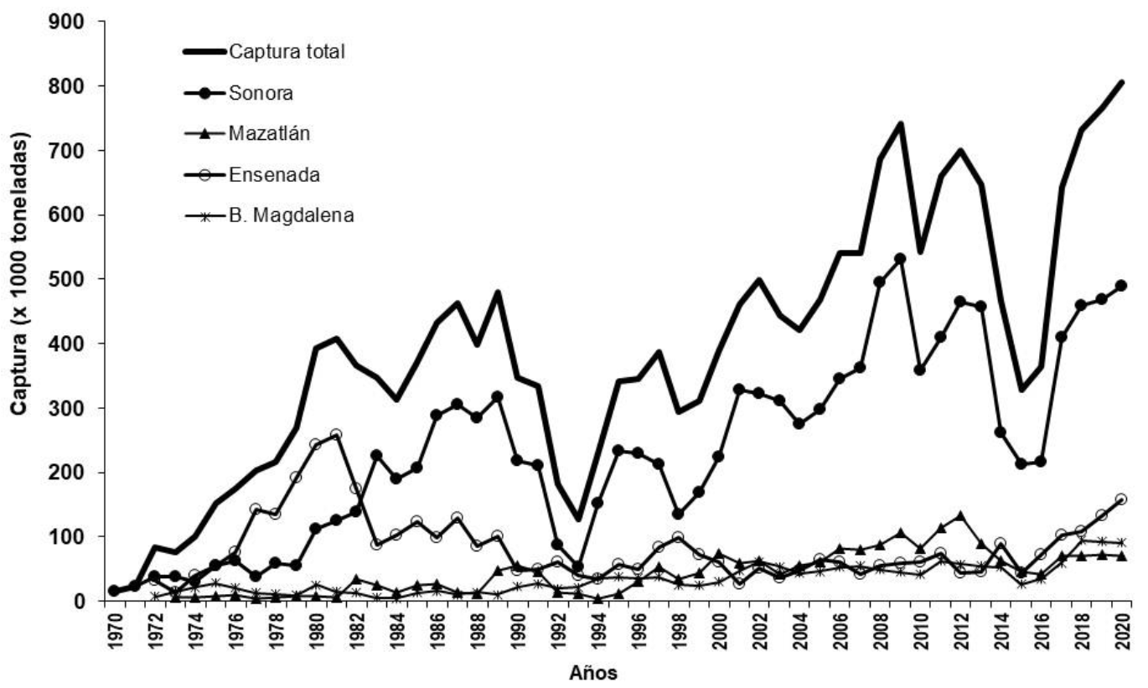
Figura 2. Captura total anual de peces pelágicos menores de 1970 a 2020, así como el desglose para los estados de Baja California (Ensenada), Baja California Sur (Bahía Magdalena), Sonora (Guaymas y Yavaros) y Sinaloa (Mazatlán).
4.5 Disponibilidad del recurso
Costa occidental de la península de Baja California (Ensenada y Bahía Magdalena)
Para la sardina monterrey, que se desembarca en Ensenada y Bahía Magdalena, y de acuerdo con la evaluación que incluyo el periodo de 1989 a 2020, indico que la biomasa total (Btotal) de sardina monterrey ha oscilado entre 673,143 y 1,527,488 t, con un promedio de 957,875 t; el estimado para el año 2020 fue de 950 mil t, con un intervalo, al 95% de confianza, entre 886 mil t y 1,023 mil t (Fig. 3). En cuanto a la biomasa explotable (biomasa de reproductores, Brep) presentó una gran variabilidad interanual, con un máximo de 866,100 t en el año 2009 y un mínimo de 369,113 t en el año 2015. Entre 2016 y 2020 la biomasa explotable ha tenido una tendencia ascendente con valores entre 490,000 t y 600,000 t, con una estimación de 568,735 t para el año 2020. Todos los valores de biomasa explotable han estado por arriba de la biomasa en el rendimiento máximo sostenible, que se estimó en 385,000 t.
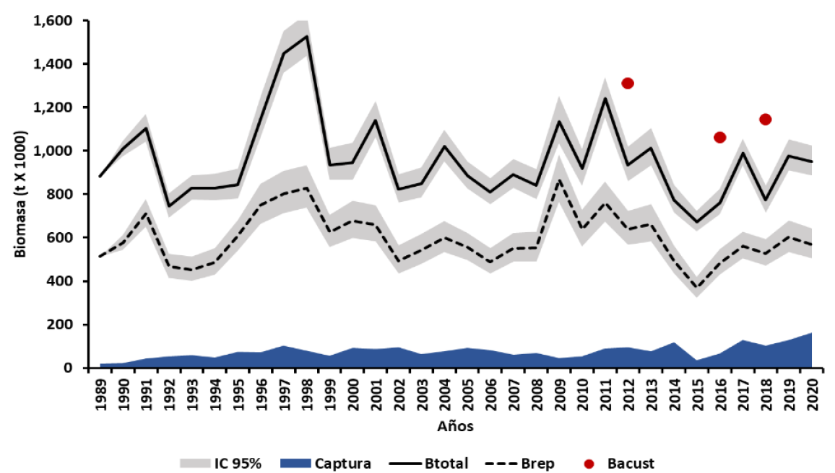
Figura 3. Biomasa total y biomasa de reproductores (biomasa explotable) del stock templado de sardina monterrey (S. sagax) en la costa occidental de la península de Baja California durante el periodo de 1989 a 2020.
Por otra parte, la anchoveta norteña (después de haber estado prácticamente ausente de las capturas), en los últimos años ha incrementado su disponibilidad, mostrado un importante potencial de desarrollo (un promedio de capturas de 18,000 t).
En el caso de la sardina crinuda que se explota en la costa occidental de la península de Baja California y que se desembarca en Bahía Magdalena, BCS, la evaluación que incluyo el periodo de 1981 a 2018, índico que la biomasa explotable oscilo entre 61,000 y 32,000 toneladas, con los valores más bajos presentándose entre 2015 y 2018, aunque por arriba de la biomasa en el rendimiento máximo sostenible, que se estimó en 31,075 t.
Golfo de California
Sonora
En cuanto a los niveles de biomasa de la población de sardina monterrey en el Golfo de California, obtenidos con ASAP, los resultados indican que la biomasa total y de reproductores han presentado una gran variabilidad interanual y por décadas: los estimados de biomasa mostraron un comportamiento ascendente desde mediados de los setentas hasta un pico a mediados de los años ochenta, para enseguida presentar una caída a niveles de biomasa similares a la de mediados de los años setenta y luego de nuevo una tendencia ascendente, con la Btotal alcanzando un máximo en 2007/2008, mientras que la Brep, entre 2002/2003 y 2008/2009 oscilo entre 1.55 y 2.05 millones de toneladas, presentando el valor máximo de 2.05 millones de toneladas en 2007/2008. Posteriormente, las biomasas decrecieron notablemente y la Brep bajo a un valor de alrededor de 410 mil toneladas en 2014/2015, en tanto que la Btotal se mantuvo alrededor de un millón de toneladas; en las últimas cuatro temporadas, ambas series de biomasa incrementaron su valor, en el caso de la Btotal oscilo entre 1.28 y 2.25 millones de t, mientras que la Brep oscilo entre 620 mil t y 924 mil toneladas (Fig. 4). En general, la biomasa de reproductores ha estado por arriba del valor de la biomasa en el rendimiento máximo sostenible, que fue de aproximadamente 500,700 t.
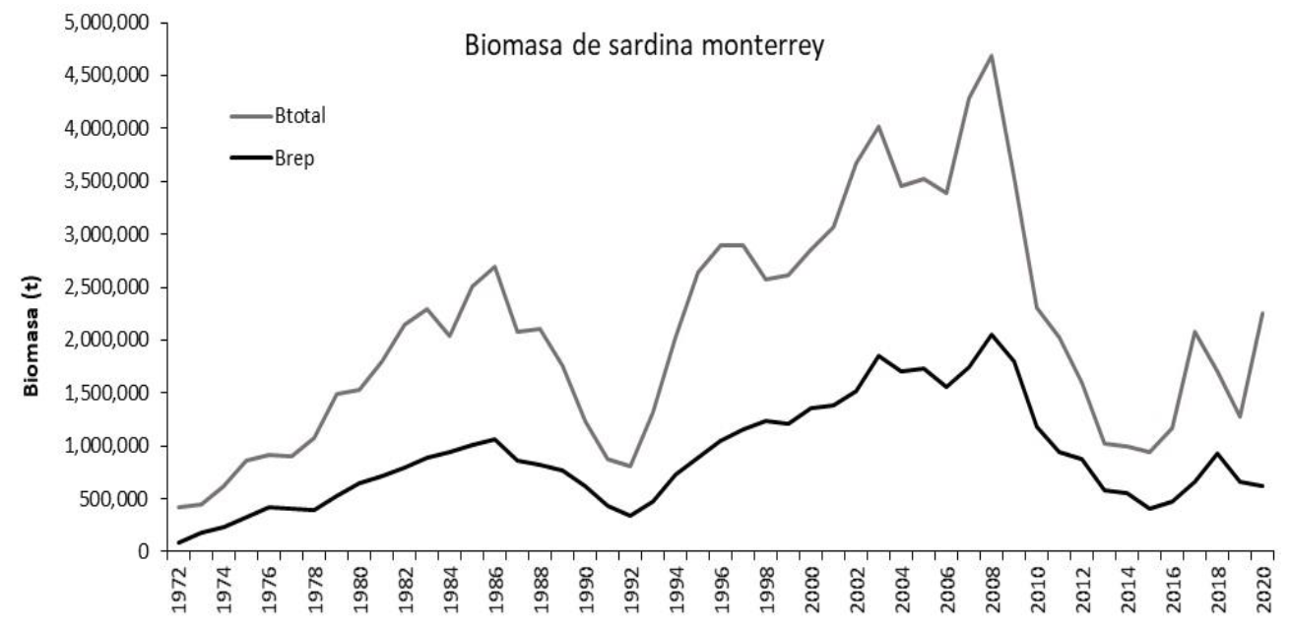
Figura 4. Biomasa total (Btotal) y biomasa de reproductores (Brep) de la sardina monterrey en el Golfo California durante el periodo de 1971/72 a 2019/20.
Para la sardina crinuda en el Golfo de California (Sonora), los resultados de biomasa de sardina crinuda obtenidos con ASAP, también indicaron una gran variabilidad interanual y por décadas en la Btotal y la Brep: las biomasas se incrementaron desde principios de los años 1970’s, hasta alcanzar un pico a inicios de los 1980’s, cayendo a niveles bajos a mediados de los 1980’s y de nuevo una tendencia ascendente con alta variabilidad aumentando hasta un máximo histórico en la temporada 2009/10 (Btotal) y 2010/11 (Brep), para descender en 2015/16 y 2016/17, respectivamente: en los últimas tres temporadas los valores estimados de la Brep han oscilado entre 1.343 y 1.529 millones de toneladas (Fig. 5). En general, la biomasa de reproductores ha estado por arriba del valor de la biomasa en el rendimiento máximo sostenible, que fue de aproximadamente 498,900 t.
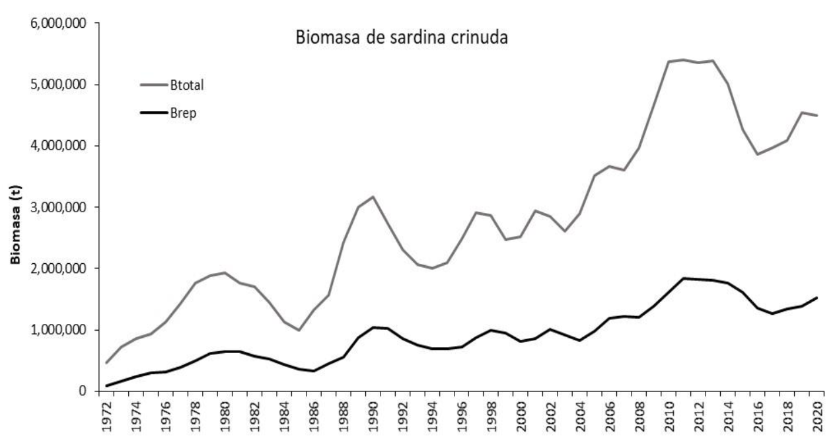
Figura 5. Biomasa total (Btotal) y biomasa de reproductores (Brep) de la sardina crinuda en el Golfo California (centro-norte) durante el periodo de 1971/72 a 2019/20.
En cuanto a la evolución de la biomasa de la macarela, anchoveta y la sardina bocona en el Golfo de California, los resultados han indicado que las biomasas estimadas para cada año han estado por encima de la biomasa en el rendimiento máximo sostenible (Fig. 6), cuyos valores se estimaron en 128,000 t, 265,000 t, y 263,000 t, respectivamente. Por ejemplo, la biomasa estimada para la macarela en 2020 fue de 205,000 t, para la anchoveta fue de 447,000 t y para la bocana fue de 490,000 t.
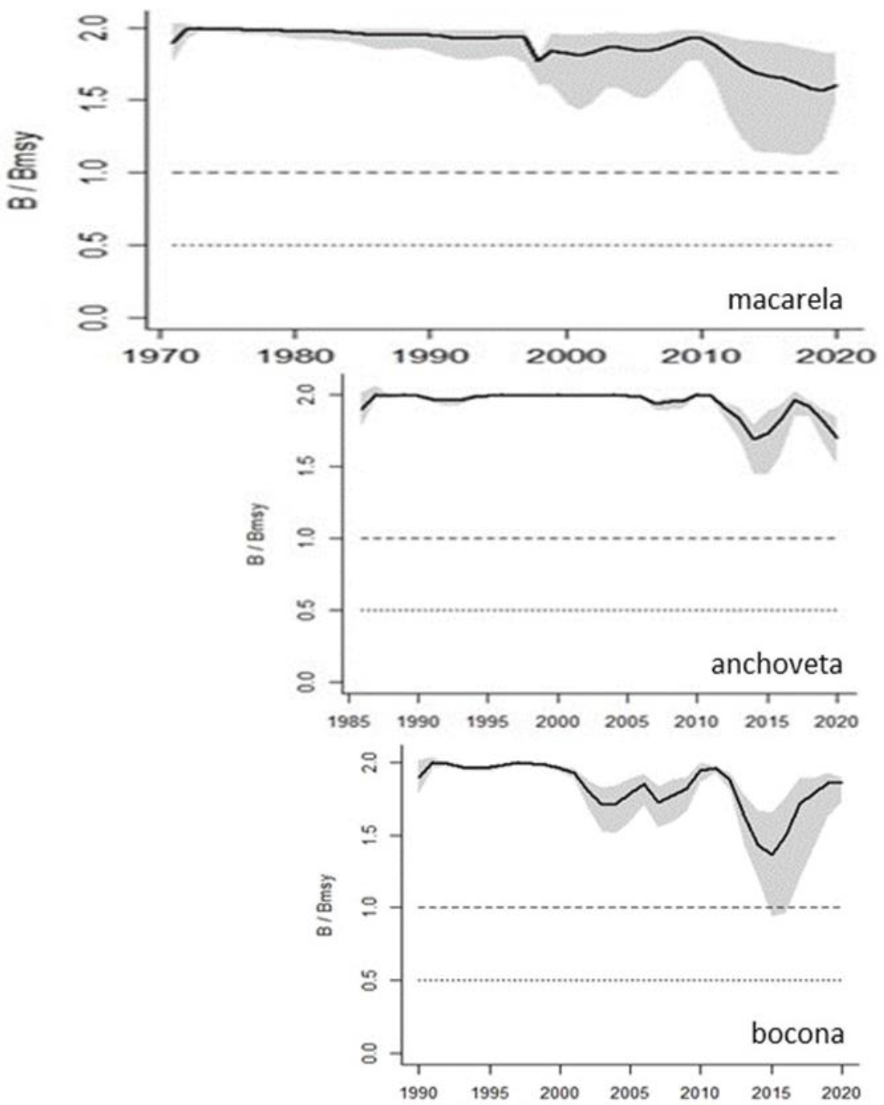
Figura 6. Evolución de la biomasa de la macarela, la anchoveta y la sardina bocona en el Golfo de California.
Sinaloa
Una situación muy similar se ha estimado para el complejo de especies de sardina crinuda (tres especies de crinuda) capturadas en el sur del Golfo de California (Sinaloa). Para la sardina crinuda, la biomasa en el rendimiento máximo sostenible se estimó que está alrededor de 201,100 t, mientras que la biomasa de reproductores (biomasa explotable) para los últimos años ha estado por arriba de las 330,000 t (Fig. 7).
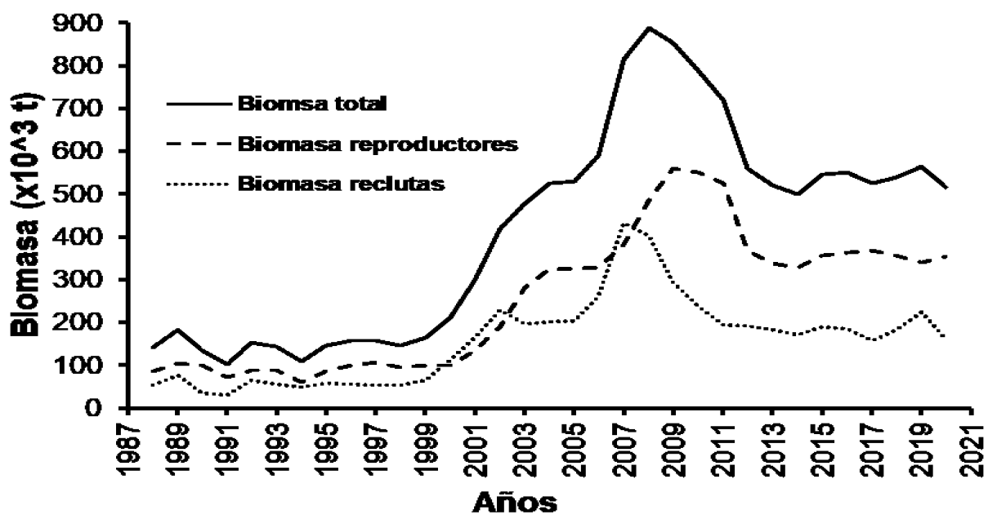
Figura 7. Biomasa total, biomasa de reproductores y biomasa de reclutas para el complejo de sardina crinuda en el sur del Golfo de California.
4.6 Unidad de pesquería
La captura comercial de peces pelágicos menores se realiza por embarcaciones pesqueras equipadas con red de cerco con jareta y un máximo de diez tripulantes. Se pueden identificar flotas de acuerdo con la región donde operan y puerto de descarga: en la costa de Baja California, en el puerto de Ensenada; al Oeste de Baja California Sur, en puerto San Carlos y Adolfo López Mateos ubicados en Bahía Magdalena; en el Golfo de California central, en los puertos de Guaymas y Yavaros, Sonora; y en la costa de Sinaloa-Nayarit, en el puerto de Mazatlán. La flota más grande se encuentra actualmente en Sonora (Nevárez-Martínez et al. 2006, 2014). Los barcos más comunes son de 25-28 metros (m) de eslora y 141-180 t de capacidad de bodega (37.9%), siguiendo los mayores a 180 t (33.6%) y los menores de 23-25 m de eslora y 101-140 t de capacidad de bodega (28.5%). La longitud y calado de las redes dependen de la eslora del barco, del criterio del patrón y de las empresas (aspectos económicos). La luz de malla de las redes de cerco para pelágicos menores es de 13 a 25 milímetros (mm). Algunos barcos usan redes mixtas, con paños de diferente luz de malla (Nevárez-Martínez et al. 2006, 2014). Entre 1990 y 1993 el 76% de los barcos eran del sector privado, 15% del sector público y 9% del social, mientras que en la actualidad el 100% de la flota registrada pertenece al sector privado. El registro oficial de la flota operativa es de 94 embarcaciones, además de tres para al sur de los 22 grados de latitud norte.
Actualmente existen permisos vigentes para 94 embarcaciones mayores: 48 tienen su puerto base en Sonora (Guaymas y Yavaros), 12 lo tienen en Sinaloa (Mazatlán), 28 en Baja California (Ensenada) y 6 en Baja California Sur (Bahía Magdalena). La capacidad industrial de proceso (plantas para enlatado, congelado y para elaborar harina y aceite de pescado) de pelágicos menores es de al menos 750,000 t/año de materia prima en peso vivo, con la mayor parte instalada en Sonora. La longitud total de atraque para esta flota es de 3,510 m (CONAPESCA 2019).
La unidad de esfuerzo es el viaje de pesca. Así, el esfuerzo de pesca aplicado en un oscuro (periodo de aproximadamente 20-24 días centrados en la luna nueva) o en una temporada dada es el número total de viajes de pesca realizados en el periodo.
4.7 Infraestructura de desembarco
En cada uno de los puertos en que se descargan peces pelágicos menores se dispone de muelles adecuados y en buenas condiciones para efectuar los desembarcos. La longitud de atraque ha variado, siendo en 2019 aproximadamente de 3,510 m (CONAPESCA 2019).
4.8 Proceso o industrialización
En esta pesquería, las capturas totales se destinan básicamente a dos procesos: a la elaboración de harina y aceite de pescado (82% a 85%), la cual es la materia prima para la fabricación de alimentos balanceados para la acuacultura, aves y ganado, y a la elaboración de conservas enlatadas y congeladas (15 a 18%) para consumo humano directo, que ha ido en aumento a partir de la instalación de los ranchos atuneros en Baja California y otras partes del mundo (Nevárez-Martínez et al. 2017). En los últimos años, el porcentaje destinado para fresco-congelado ha aumentado, en la actualidad se estima en alrededor de un 10%. Como se ha mencionado previamente, la sardina monterrey, la especie más importante del conjunto pelágicos menores, se ha destinado para el consumo humano directo (Cisneros-Mata et al. 1991), y a partir de los años noventa la sardina crinuda y la macarela se han dirigido a este fin (Nevárez-Martínez et al. 2006, 2014).
En todos los puertos existen al menos dos de estos procesos, sólo que la proporción de los totales desembarcados que se orientan a cada destino ha variado en cada puerto. Por ejemplo, en Ensenada, cuando estaban en auge las capturas de anchoveta, el 100% se destinaba a la elaboración de harina y aceite de pescado (García-Franco et al. 1995a), mientras que en los años noventa, debido a que la sardina monterrey y la macarela empezaron a ser las especies principales, se invirtió la situación, con al menos 75% orientándose a la elaboración de conservas (Cota-Villavicencio y Sánchez-Ruiz 2004) y más recientemente se estima en aproximadamente un 85% al fresco-congelado. En Bahía Magdalena y en Sonora, el destino que se le da a este recurso es 15-20% al enlatado y la mayor proporción, 80-85%, a la elaboración de harina y aceite de pescado y muy poco al fresco congelado (~1%) (Cisneros-Mata et al. 1991, 1995; Félix-Uraga et al. 1996; Martínez-Zavala et al. 2000; Nevárez-Martínez et al. 2014). En Sinaloa, básicamente el destino de las capturas es a la elaboración de harina y aceite de pescado.
A finales de los ochenta el índice de ocupación de la capacidad instalada de las plantas enlatadoras era de 29% y de las harineras de 65%, con eficiencia total promedio del 53% (Cisneros-Mata et al. 1989). Sin embargo, debido a los cambios importantes que se presentaron en la composición y los montos de las capturas en los puertos de Ensenada y Sonora, durante principios de los noventa, una parte importante de la planta industrial sufrió pérdidas y se deterioró, llevando a la quiebra a un número importante de éstas (Nevárez-Martínez et al. 2001, 2006, 2014). Lo anterior implica que el potencial de procesamiento en ese periodo fue inferior al reportado por Cisneros-Mata et al. (1989) (entre un 15 y un 35% menor), y si se considera el incremento en la producción total de los pelágicos menores (en el caso de Sonora, hasta un 50% mayor con respecto a 1987), indicaría que, en la última década, el índice promedio de eficiencia debió ser mayor, al menos en un 15%.
4.9 Comercialización
En esta pesquería las capturas totales se destinan básicamente al enlatado, a la elaboración de harina, aceite de pescado y al fresco-congelado, la comercialización inicial de la materia prima se realiza en playa. Es decir, cada barco que llega con captura de peces pelágicos menores, lo vende directamente a una planta, la cual le va a dar valor agregado al enlatarlo, transformarlo en harina (y aceite) de pescado o congelarlo. El precio de venta depende del destino que se le vaya a dar a la materia prima, siendo de $64 USD por tonelada para el enlatado y de $45 USD para harina (Nevárez-Martínez et al. 2006, 2014), aunque en los últimos años (2015-2020) estos precios han oscilado entre $85 y $120 USD para enlatado y entre $65 y $110 USD para harina. El producto que se destina al congelado se puede pagar entre $90 y $150 USD la tonelada.
En los 1980s y 1990s, para elaborar una tonelada de harina de pescado (y como sub-producto ~350 litros de aceite) se requerían en promedio de 5.0 a 5.5 toneladas de pescado fresco. En la actualidad la cantidad de sardina fresca requerida para elaborar una tonelada de harina se ha reducido en al menos un 25%. Una vez procesado, el precio del producto se eleva de manera importante, alcanzando varias veces más su valor original en fresco, pues la tonelada se comercializa entre $800 y $1,500 USD y el aceite en aproximadamente $1,000 USD. Principalmente este producto es comercializado en México, aunque en algunas temporadas se exporta a otros países.
En el enlatado, por cada tonelada de pescado fresco se elaboran 25 cajas de sardina (cada caja de sardina contiene 48 latas). La caja de sardina se comercializa en promedio a $27 USD. Este también es un producto de consumo nacional y es recientemente que se ha estado exportando sardina enlatada a países de Asia y Europa.
La fracción de la captura que se comercializa en fresco congelado ha sido baja (~10%), aunque está en aumento, y se orienta principalmente como alimento fresco en cultivo de peces marinos (atún), para consumo humano, para elaboración de alimentos enlatados para mascotas o para carnada en la pesca deportiva. En años recientes el valor agregado ha incrementado con las diferentes presentaciones del producto. El precio de venta, en estos casos ha oscilado hasta los $300 y $400 USD por tonelada para enlatados para mascotas y entre los $600 y $1,100 USD para el consumo humano, siendo una parte exportada a Australia, EUA y algunos países de Asia. En general, la cadena productiva se resume en la Tabla 3.
Tabla 3. Descripción general de la cadena productiva, por tipo de proceso.
Conservas | Harina y aceite | Fresco-Congelado
Flota pesquera
Participan hasta diez pescadores por barco, además de los armadores y operadores de barcos en puerto (hasta tres por barco). | Participan hasta diez pescadores por barco, además de los armadores y operadores de barcos en puerto (hasta tres por barco). | Participan hasta diez pescadores por barco, además de los armadores y operadores de barcos en puerto (hasta tres por barco).
Plantas
Participan particulares o inversionistas, profesionales y asalariados; cada planta puede emplear varios cientos o miles de trabajadores en el proceso. | Participan particulares o inversionistas, profesionales y asalariados; cada planta puede emplear de decenas a cientos de trabajadores en el proceso. | Participan particulares o inversionistas, profesionales y asalariados; cada planta puede emplear de varias decenas a algunos cientos de trabajadores en el proceso.
Comercialización y transportación
Participan particulares o inversionistas, transportistas, mayoristas (particulares o grandes firmas comerciales); emplea varias decenas de trabajadores. | Participan particulares o inversionistas, transportistas, mayoristas (particulares o grandes firmas comerciales); emplea varias decenas de trabajadores. | Participan particulares o inversionistas, transportistas, mayoristas (particulares o grandes firmas comerciales); emplea varias decenas de trabajadores.

4.10 Demanda pesquera
El índice promedio de utilización de los barcos (equivale a la cantidad de sardina capturada en relación con la captura potencial de acuerdo con la capacidad de acarreo, que considera la capacidad de bodega promedio y el número de viajes realizados) que descargan en los diferentes puertos ha variado a lo largo del tiempo (Cisneros-Mata et al. 1989, 1991; Nevárez-Martínez et al. 2006, 2014). Por ejemplo, en todos los puertos, durante los años setenta y ochenta este índice era menor a 50% de su capacidad de acarreo, sin embargo, en la actualidad, tanto en Sonora como en Sinaloa está por arriba de 80%, mientras que, en Baja California Sur es de ~70% y en Baja California, este índice está entre el 60% y 80%.
4.11 Grupos de interés
En la fase de captura, procesamiento y comercialización intervienen los armadores e industriales de la pesca, agrupados en la Cámara Nacional de la Industria Pesquera y Acuícola (CANAINPESCA), Cámara Nacional de la Industria de Transformación (CANACINTRA), Cámara de Comercio de México (CANACO) y más recientemente en los Comités Sistema Producto de Baja California, Baja California Sur y Sonora, así como en el Comité Sistema Producto Nacional de Pelágicos Menores. Asimismo, han participado pescadores libres y, en menor proporción, pescadores agrupados en cooperativas, los cuales participan en el proceso de pesca de estos recursos. En la fase de transportación, algunas empresas pesqueras cuentan con sus propios medios de transporte, pero también participan transportistas particulares o agrupados en uniones.
En el proceso de evaluación de las poblaciones de pelágicos menores intervienen, además del Instituto Nacional de Pesca y Acuacultura (INAPESCA), varias instituciones de investigación, mismas que a su vez se han integrado en grupos de trabajo dentro del Comité Técnico para el Estudio de Pelágicos Menores. Este comité se reúne anualmente desde 1992. En cada taller se presentan avances en la investigación sobre ecología, pesquerías y manejo de pelágicos menores. Más recientemente se han incluido también aspectos sociales y económicos de esta pesquería.
Para el Golfo de California están, además del INAPESCA, los siguientes grupos de interés: CANAINPESCA, Centro Interdisciplinario de Ciencias Marinas del Instituto Politécnico Nacional (CICIMAR), Centro de Investigaciones Biológicas del Noroeste (CIBNOR), Universidad de Sonora (UNISON), Universidad Nacional Autónoma de México (UNAM), Instituto Tecnológico de Guaymas del Instituto Tecnológico Nacional, Universidad Autónoma de Sinaloa. Del trabajo conjunto ha resultado la ejecución de cruceros de investigación para estimar la biomasa por métodos de huevos y larvas y acústica pesquera. Se continuará con estos cruceros, que además se aprovechan para hacer estudios de productividad primaria, plancton y oceanografía física. En ellos participan colegas del CICIMAR y del Departamento de Investigaciones Científicas y Tecnológicas de la Universidad de Sonora (DICTUS).
En la costa occidental de la península se desarrolla el Programa de Investigaciones Mexicanas de la Corriente de California (IMECOCAL), que tiene como objetivo el monitoreo ambiental y biológico del límite Sur de la corriente de California, un hábitat muy importante de los pelágicos menores. El Programa cuenta con la participación del Centro de Investigación Científica y de Educación Superior de Ensenada (CICESE), del CICIMAR, del CIBNOR, Universidad Autónoma de Baja California (UABC) y los Centros Regionales de Investigación Acuícola y Pesquera (CRIAP) del INAPESCA.
En el proceso de manejo de estos recursos también intervienen varias instancias, tanto gubernamentales como académicas, industriales y Organizaciones de la Sociedad Civil (OSC). Participan la CONAPESCA-AGRICULTURA, INAPESCA, armadores e industriales, gobiernos municipal, estatal y federal (Procuraduría Federal de Protección al Ambiente (PROFEPA), Secretaría del Medio Ambiente y Recursos Naturales (SEMARNAT), Secretaría de Marina (SEMAR), además de las instituciones académicas mencionadas arriba, así como los Sistemas Producto de Pelágicos Menores. El Marine Stewardship Council (MSC), que en español seria Consejo de Administración Marina, es una organización internacional no gubernamental, sin fines de lucro, que desarrollo un Estándar de Pesca (en consulta con científicos, la industria pesquera y grupos conservacionistas), el cual se utiliza para evaluar (por agencias certificadoras de tercera parte acreditadas por el MSC) si una pesquería está bien gestionada y es sostenible, avalando la certificación de la pesquería, por lo que se consideran grupos de interés por los procesos de certificación que conducen a solicitud de los productores.
Por ser un recurso transfronterizo, la sardina monterrey de la costa occidental de Baja California se estudia conjuntamente entre México y Estados Unidos, en el marco del convenio MexUS-Pacífico.
4.12 Estado actual de la pesquería
El diagrama de Kobe para la evaluación de la sardina monterrey, de la costa occidental de la península de Baja California, muestran la trayectoria del nivel de explotación bajo la consideración de dos indicadores de sustentabilidad (B/B_{RMS} y F/F_{RMS}). Se determina que el nivel de biomasa del stock templado de S. sagax se ha mantenido en niveles de explotación sostenibles durante todo el periodo evaluado (Figura 8). Sin embargo, la mortalidad por pesca en los últimos cuatro años se ha manifestado por arriba del punto de referencia objetivo, por lo cual serán necesarias estrategias de manejo, particularmente que la autoridad de cumplimiento a los niveles de captura de organismos por debajo de la talla mínima de captura.
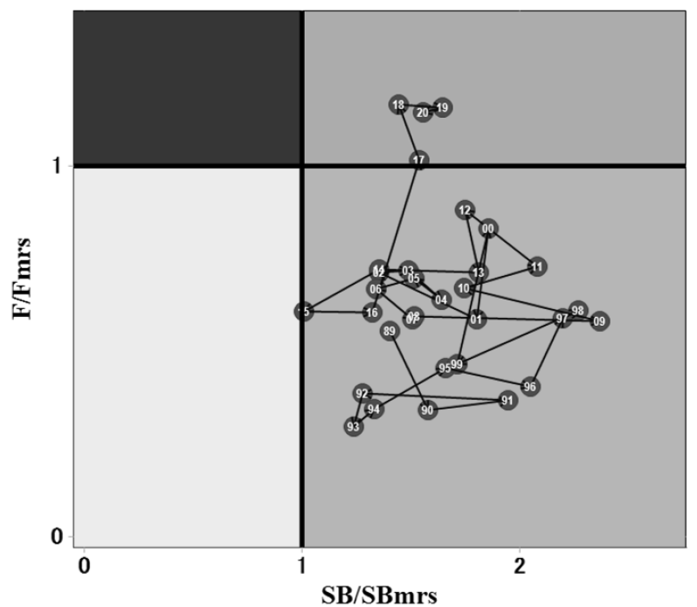
Figura 8. Diagramas de Kobe que muestran la evolución y el estado actual de la población de la sardina monterrey de la costa occidental de la Península de Baja California.
El diagrama de Kobe para la evaluación de la sardina monterrey, en el Golfo de California, muestran resultados positivos en cuanto a explotación y estado actual de la población, ya que la mayoría de los puntos se ubican en el cuadrante inferior derecho, es decir, se mantiene como una población sana (Figura 9). Los menores valores de la serie (<0.9) de biomasa relativa (Brep/B_{RMS}) se ubican en la primera etapa de la pesquería 1972-1978, así como en los periodos correspondientes a descensos notables de las capturas de esta sardina en la pesquería: temporadas 1990/1991-1991/1992 y 2014/2015-2015/2016; en estas temporadas estos valores estuvieron entre 0.69 y 0.89, relativamente cercanos al punto de referencia (Brep/B_{RMS} = 1.0). La evolución de la pesquería de sardina muestra valores de la biomasa necesaria para obtener el RMS (Brep/B_{RMS}), es decir, valores mayores de 1.0, correspondiente a una mortalidad relativa (Ft/F_{RMS}) de <0.8. Por lo que la población de sardina monterrey se encuentra en una condición saludable y la mortalidad por pesca ha estado por debajo del máximo recomendado, por lo tanto, no ocurre sobrepesca.
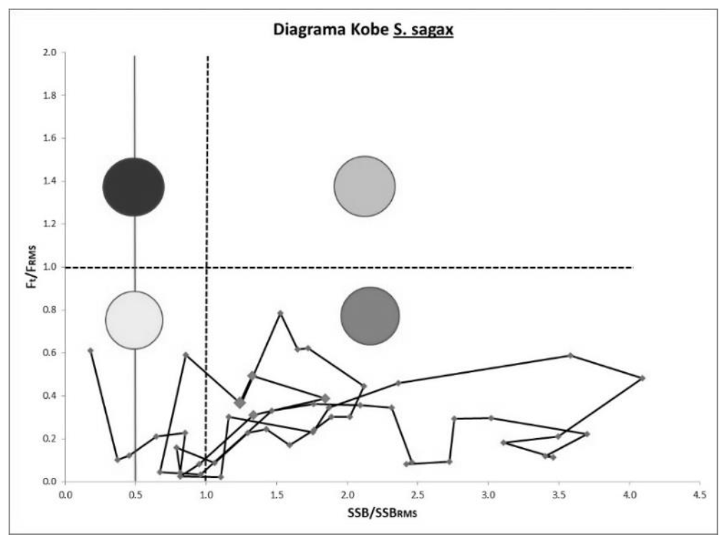
Figura 9. Diagramas de Kobe que muestran la evolución y el estado actual de la población de la sardina monterrey del Golfo de California.
El diagrama de Kobe para la evaluación de la sardina crinuda, en el Golfo de California, muestran resultados positivos en cuanto a explotación y estado actual de la población, ya que la mayoría de los puntos se ubican en el cuadrante inferior derecho, es decir, se mantiene como una población sana (Figura 10). Los menores valores de la serie (<0.95) de biomasa relativa (Brep/B_{RMS}) se ubican en la primera etapa de la pesquería 1972-1977, y en el periodo de las temporadas 1983/1984-1986/1987; en el resto de las temporadas analizadas, esta razón varió entre 1.12 y 3.68. Con excepción de dos temporadas (1972/73 y 1982/83), los valores de la razón Ft/FRMS son menores a 0.228 (sobre el eje y). La evolución de la pesquería de sardina crinuda muestra valores de la biomasa necesaria para obtener el RMS (Brep/B_{RMS}), entre 1.12 y 3.68, correspondiente a una mortalidad por pesca relativa muy baja (Ft/F_{RMS}<0.23). Por lo que la población de sardina crinuda se encuentra en una condición saludable y la mortalidad por pesca ha estado muy por debajo del máximo recomendado, por lo tanto, no ocurre sobrepesca.
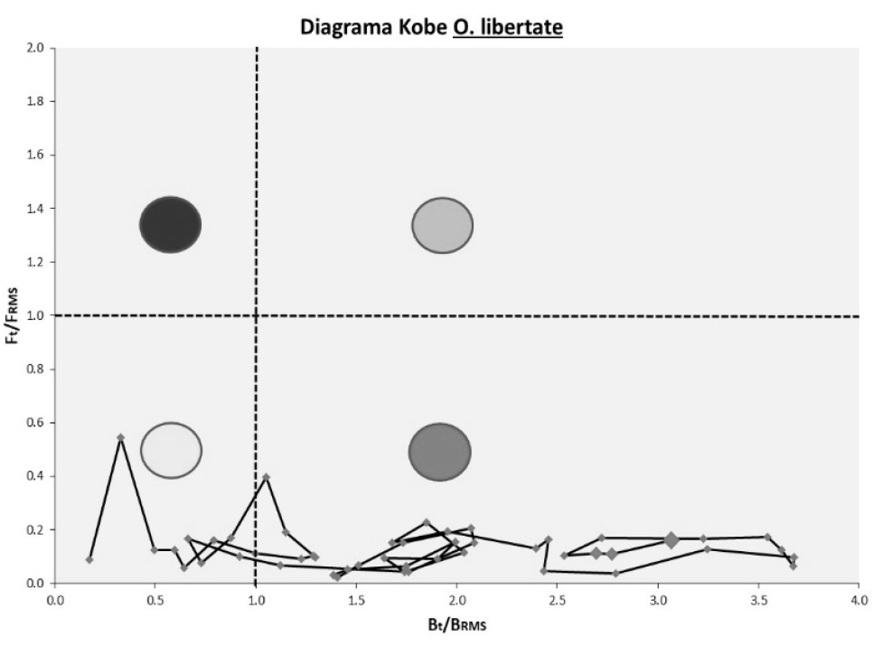
Figura 10. Diagramas de Kobe que muestran la evolución y el estado actual de la población de la sardina crinuda del Golfo de California.
El diagrama de Kobe para la evaluación de la sardina crinuda, en el sur del Golfo de California, muestran resultados positivos en cuanto a explotación y estado actual de la población, ya que la mayoría de los puntos se ubican en el cuadrante inferior derecho, es decir, se mantiene como una población sana (Figura 11).
El diagrama de Kobe para la evaluación de la macarela, en el Golfo de California, muestra que esta población se encuentra en una condición saludable y la mortalidad por pesca ha estado por debajo del máximo recomendado, por lo tanto, ni esta sobrexplotado ni ocurre sobrepesca (Figura 12). La evolución de la pesquería de macarela muestra valores de la biomasa necesaria para obtener el RMS, ya que la razón Bt/B_{RMS} ha estado entre 1.6 y 2.0, correspondiente a una explotación relativa (Ft/F_{RMS}) con valores de <0.9. Por lo que la población de macarela se encuentra en una condición saludable y el esfuerzo pesquero ha estado muy por debajo del máximo recomendado, por lo tanto, no ocurre sobrepesca de macarela en el Golfo de California.
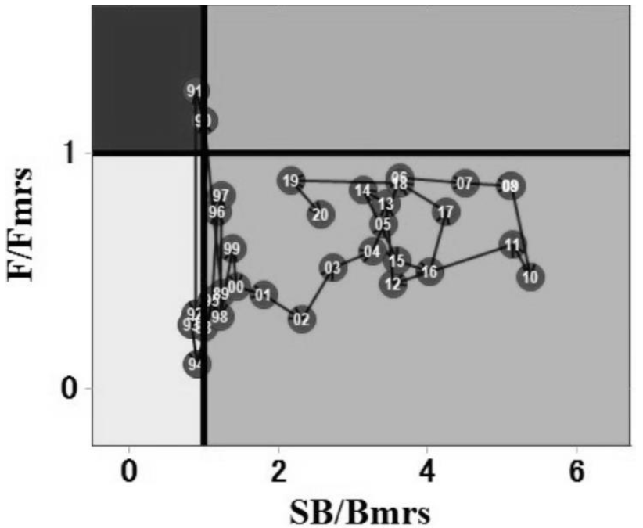
Figura 11. Diagramas de Kobe para la sardina crinuda en el sur del Golfo de California (Sinaloa-Nayarit).
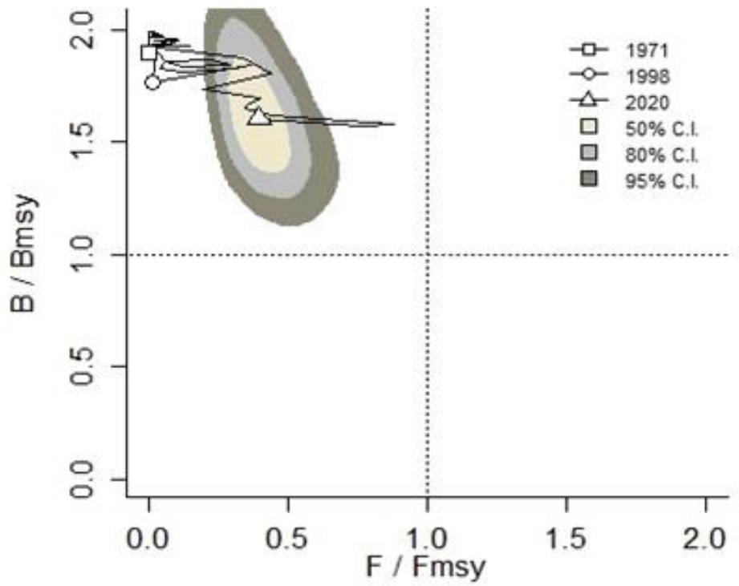
Figura 12. Diagramas de Kobe que muestran la evolución y el estado actual de las poblaciones de la macarela del Golfo de California.
El diagrama de Kobe para la evaluación de la anchoveta norteña, en el Golfo de California, muestra que esta población se encuentra en una condición saludable y la mortalidad por pesca ha estado por debajo del máximo recomendado, por lo tanto, ni esta sobrexplotado ni ocurre sobrepesca (Figura 13). La evolución de la pesquería de anchoveta norteña muestra valores de la biomasa necesaria para obtener el RMS, ya que la razón Bt/B_{RMS} ha estado entre 1.7 y 2.0, correspondiente a una mortalidad por pesca relativa (Ft/F_{RMS}) con valores de <0.5. Por lo que la población de anchoveta norteña se encuentra en una condición saludable y el esfuerzo pesquero ha estado muy por debajo del máximo recomendado, por lo tanto, no ocurre sobrepesca de anchoveta norteña en el Golfo de California.
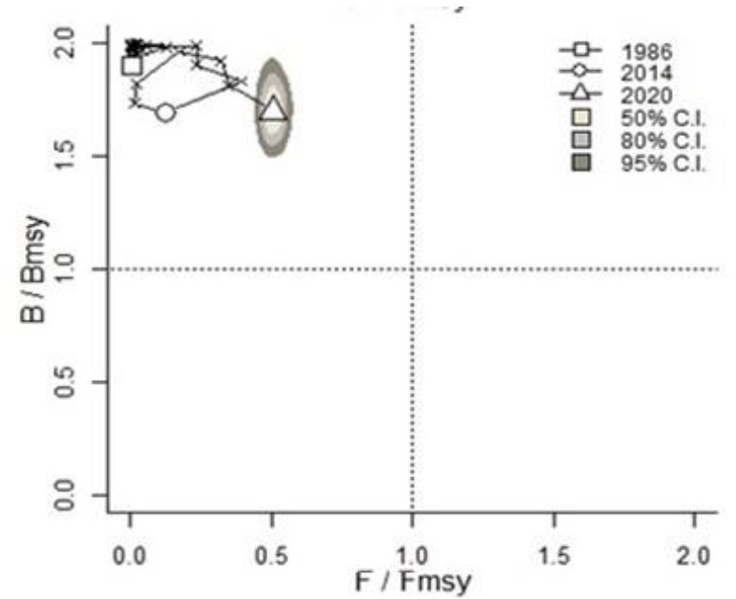
Figura 13. Diagramas de Kobe que muestran la evolución y el estado actual de las poblaciones de la anchoveta norteña del Golfo de California.
El diagrama de Kobe de la sardina bocona, del centro-norte del Golfo de California, muestra que esta población se encuentra en una condición saludable y la mortalidad por pesca ha estado por debajo del máximo recomendado, por lo tanto, ni esta sobrexplotado ni ocurre sobrepesca (Figura 14). La evolución de la pesquería de sardina bocona muestra valores de la biomasa necesaria para obtener el RMS (Bt/B_{RMS}), entre 1.3 y 2.0, correspondiente a una mortalidad por pesca relativa (Ft/F_{RMS}) de <0.75. Por lo que la población de sardina bocona también se encuentra en una condición saludable y el esfuerzo pesquero ha estado muy por debajo del máximo recomendado, por lo tanto, no ocurre sobrepesca.
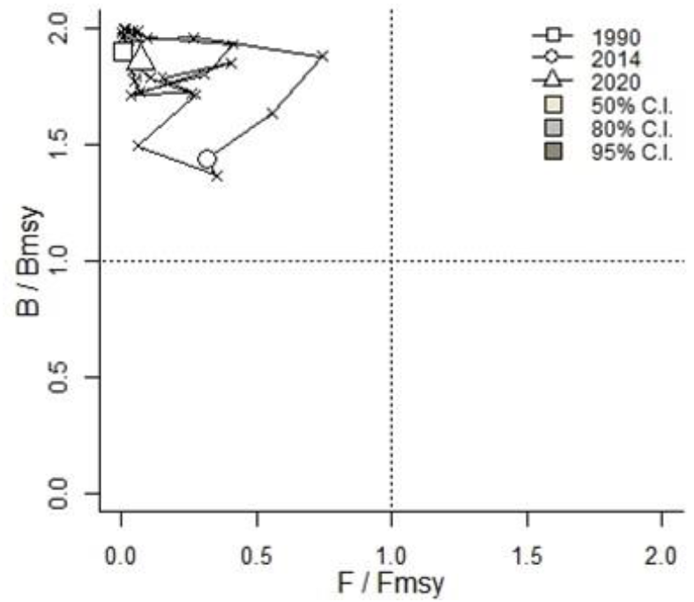
Figura 14. Diagramas de Kobe que muestran la evolución y el estado actual de las poblaciones de la sardina bocona del Golfo de California.
Los métodos que han sido utilizados para la evaluación pesquera y con los cuales se obtuvieron las estimaciones de biomasa y puntos de referencia se presentan en la liga siguiente:
https://www.inapesca.gob.mx/portal/documentos/Planes-de-Manejo-Pesquero/ANEXO_D_PMP_PelMen_MetodosEvaluacion.pdf
5. Objetivos
En el proceso de elaboración del Plan de Manejo Pesquero publicado en 2012, participaron el Sector Pesquero, ONGs, Sector Académico y Gubernamental (Federal y Estatal). Como resultado de ese proceso participativo, se definieron cinco grandes objetivos, que permitan diagnosticar confiablemente las condiciones de la pesquería de pelágicos menores para establecer, con la participación de los actores involucrados en las actividades pesqueras, las políticas de ordenación que incluyan líneas de investigación, disposiciones de administración, regulación y aprovechamiento de los recursos, mecanismos y otras acciones para el manejo responsable de la pesquería.
5.1 Evaluar la biomasa y el reclutamiento
Conservar los stocks en niveles sustentables, controlando el esfuerzo pesquero que puede ser aplicado por la pesquería. Los permisos deberán expresar la capacidad de acarreo que de manera agregada sea igual a la definida como óptima. Incluye además la cantidad y características de los barcos, así como las características de las redes que pueden emplearse.
Objetivos particulares:
5.1.1 Definir la capacidad total de pesca, optimizando el número de permisos para operar en la pesquería
5.1.2 Definir los tipos y características de los sistemas de captura permisibles en la pesquería.
5.1.3 Dar seguimiento al desarrollo de la pesquería, con suficiente detalle para poder tomar decisiones sustentadas y hacer ajustes necesarios a las estrategias de manejo. Esto incluye la identificación y uso de puntos de referencia biológicos (o límites), para las especies principales.
5.1.4 Proteger áreas de reproducción y/o crianza, en hábitats costeros y estuarinos.
5.2 Conservar el rendimiento y el beneficio económico
Promover la captura de ejemplares con talla adecuada para optimizar el rendimiento y/o el valor unitario de los reclutas a la pesquería. Minimizar los impactos adversos que las medidas de manejo pudieran causar en los costos de la pesquería.
Objetivos particulares:
5.2.1 Controlar la captura de juveniles, regulando la pesca en zonas de refugio.
5.2.2 Determinar las tallas óptimas de captura, mediante el establecimiento de tallas mínimas, para las especies principales.
5.2.3 Promover medidas de manejo, económicamente rentables y eficientes.
5.2.4 Proveer elementos para la programación de las empresas y planeación de la autoridad mediante la generación de pronósticos de las pesquerías.
5.3 Reducir los impactos al ecosistema
Minimizar los impactos al ecosistema de los sistemas de pesca, particularmente en las áreas ecológicamente más significativas.
Objetivo particular:
5.3.1 Fomentar la práctica de la pesca responsable.
5.4 Promover beneficios económicos para la sociedad
Conservar los beneficios económicos de la pesquería, promoviendo la generación de empleos e ingresos, contribuyendo además a los costos reales del manejo, la investigación pesquera, inspección y vigilancia.
Objetivos particulares:
5.4.1 Desarrollar y aplicar mecanismos para asegurar que la pesquería continúe generando beneficios económicos y sociales.
5.4.2 Determinar los costos reales del manejo, la investigación pesquera y de la inspección y vigilancia de la pesquería.
5.5 Asegurar la inocuidad y calidad de los productos pesqueros
Asegurar que los productos pesqueros cumplan los estándares de inocuidad y calidad, para los mercados doméstico e internacional.
Objetivo particular:
5.5.1 Promover las mejores prácticas disponibles, para la captura, manejo y proceso de los pelágicos menores, así como desarrollar y/o implementar tecnología para adicionar mayor valor agregado a los productos de esta pesquería.
6. Medidas y estrategias de manejo
6.1 Instrumentos de manejo existente
El seguimiento constante de las pesquerías mediante su monitoreo y evaluación han resultado en la instrumentación de medidas de manejo, las cuales han tenido las siguientes modificaciones:
En 1983 se establecieron tallas mínimas de 150 mm de longitud patrón para la sardina monterrey y 160 mm para crinuda; y en 1987 se establece una talla mínima legal de 100 mm para la anchoveta norteña. Se permitía un margen del 20%-30% por debajo de estas tallas.
En 1985, se decretó como zona de veda la costa occidental de Baja California (en el interior del Golfo de California), del 8 de agosto al 21 de septiembre. Con esta medida se protegía a los juveniles. También se prohibió la operación de barcos sin refrigeración en bodega más allá de 40 millas náuticas de su puerto base. De 1987 a 1990 se decretaron vedas zonales durante el verano, concertadas entre el sector productivo y la entonces Secretaría de Pesca.
En 1993, como medida tendiente a la recuperación de la pesquería de la sardina monterrey, en el Golfo de California, se estableció que la flota que operara al Norte de los 20º N no debería exceder el número que operó ese año. Con el mismo fin se decretó una veda de reproducción de dos semanas. Desde entonces se han acordado vedas en agosto y septiembre, propuestas por el Centro Regional de Investigación Pesquera (CRIP) de Guaymas y concertadas entre los sectores productivo y administrativo. Las propuestas se han presentado como parte de la agenda en las reuniones informativas trimestrales que se realizan en Guaymas, Sonora. Un esquema parecido se ha implementado desde hace casi una década en Mazatlán, Sinaloa, para la pesquería de sardina crinuda que realiza sus actividades de pesca en las costas de Sinaloa, Nayarit y norte de Jalisco.
En los últimos tres años, la suspensión de pesca (veda) para la flota pesquera de Sonora fue desde julio hasta el 15 de octubre de 2019, mientras que en Sinaloa la suspensión de pesca fue desde finales de agosto hasta el 20 de noviembre de 2019; en 2020 para la flota de Sonora se suspendieron las actividades de pesca desde principios de agosto hasta el 30 de septiembre de 2020, mientras que en Sinaloa desde finales de agosto hasta mediados de noviembre; mientras que en 2021 la veda inicio desde julio y termino el 30 de septiembre de 2021, tanto en Sonora como en Sinaloa. En estos tres años, las suspensiones de pesca (vedas) se han dado a conocer mediante avisos publicados en el DOF.
El co-manejo de esta pesquería se ha facilitado mediante el diálogo abierto en las reuniones periódicas entre los sectores. Ello ha resultado en un ambiente de cooperación reflejado no sólo en la aceptación de las propuestas de manejo, sino en el apoyo económico de los industriales a la investigación pesquera.
A finales de 1993, el aprovechamiento de los peces pelágicos menores se empezó a regir por la NORMA Oficial Mexicana 003-PESC-1993, para regular el aprovechamiento de las especies de sardina Monterrey, piña, crinuda, bocona, japonesa y de las especies anchoveta y macarela, con embarcaciones de cerco, en aguas de Jurisdicción Federal del Océano Pacífico, incluyendo el Golfo de California (DOF 31/12/1993), la cual para su realización implicó análisis técnicos, consultas públicas y revisiones de documentos referentes a su ordenación, por lo que fue un avance importante en la regulación de esta pesquería, ya que está orientada a mejorar el conocimiento sobre el recurso, así como la comprensión del desarrollo de las diferentes modalidades de aprovechamiento. Además de fomentar la conservación de las poblaciones, también controla la mortalidad por pesca a través de las regulaciones de los sistemas de pesca y del número de embarcaciones, restricciones de captura, zonas de refugio, posibles vedas, tallas mínimas legales y niveles permisibles de captura por debajo de la talla mínima legal en donde se requiera y disponga de información confiable para sustentar su establecimiento.
Actualmente también existe la Carta Nacional Pesquera (CNP) publicada por primera vez en el Diario Oficial de la Federación originalmente el 17 de agosto del 2000 y actualizada en 2004, 2006, 2010, 2012, 2018 y 2022 (DOF 28/08/2000, 15/03/2004, 25/08/2006, 02/12/2010, 24/08/2012, 11/06/2018, 26/07/2022). Esta presenta en forma de fichas los nombres comunes y científicos de las especies, los indicadores de la pesquería, lineamientos, estrategias y medidas de manejo, el esfuerzo permisible, así como el comportamiento de la pesquería en gráficas, la ubicación geográfica de las áreas de pesca en las vertientes del país y una descripción y diseños de los distintos sistemas de pesca que se emplean en la captura de estos recursos.
En 2012, después de amplios análisis técnicos, consultas públicas y revisiones de documentos referentes a la pesquería de pelágicos menores en el noroeste de México, se publicó por primera vez el Plan de Manejo Pesquero para la pesquería de pelágicos menores (DOF 08/11/2012). Este instrumento se elaboró en el marco de la Ley General de Pesca y Acuacultura Sustentables, publicada en 2007.
Desde que se diseñaron las medidas de ordenación contenidas en la NOM-003 para pelágicos menores han cambiado algunos aspectos de las características estructurales de las unidades de pesquería, por lo tanto, se consideró muy importante iniciar un proceso de revisión de las medidas de regulación contenidas en la NOM-003, para que su aplicación generara un mayor impacto positivo en la pesquería y el hábitat de esas especies. Ese proceso inicio en 2014 y finalmente en 2019, se publicó la actualización de la Norma Oficial Mexicana NOM-003-SAG/PESC-2018, modificación de la NOM-003-PESC-1993, que entre otras cosas establece lo siguiente:
● Cuáles son las especies de pelágicos menores objeto de la NOM-003-SAG/PESC-2018.
● Que se establecerán, y en su caso, se modificarán para cada temporada de pesca, las tallas mínimas de captura, incluido los porcentajes permitidos por debajo de esa talla, que consideren las diferencias por regiones (ecosistemas) y la dinámica de las poblaciones de peces pelágicos menores, de acuerdo con la opinión técnica del INAPESCA, lo que se deberá dar a conocer mediante Acuerdos regulatorios que deberán ser publicados en Diario Oficial de la Federación. La talla mínima legal para sardina monterrey es 150 mm de longitud patrón, 160 mm de longitud patrón para crinuda del Golfo de California (Sonora) y 100 mm de longitud patrón para anchoveta, y el porcentaje por debajo de esa talla legal seria del 20% del volumen total de la captura nominal anual y que este porcentaje se modificaría de acuerdo con la opinión técnica del INAPESCA y dado a conocer mediante un Acuerdo regulatorio publicado en el Diario Oficial de la Federación.
● También se estableció que, para la sardina crinuda del sur del Golfo de California, el INAPESCA emitiría un dictamen técnico, en donde se establecería la talla mínima legal y el porcentaje correspondiente por debajo de la talla mínima legal, valores que se mantendrán hasta que se emita un nuevo dictamen técnico por parte del INAPESCA, y se deberán dar a conocer mediante Acuerdos regulatorios que se publicarán en el Diario Oficial de la Federación.
● Se establece que las embarcaciones de pesca deberán operar en una región especifica relacionada a su puerto base, definido en el correspondiente permiso de pesca comercial y que no se permite el movimiento de las flotas entre regiones de la Península de Baja California y las del Golfo de California (Sonora-Sinaloa). Que sólo se permitirá el movimiento de embarcaciones, por tiempo determinado y mediante autorización expresa de la autoridad pesquera, cuando por razones operacionales y de mantenimiento algunas unidades de pesca dejen de operar y otras unidades puedan ocupar el esfuerzo no utilizado.
● Se establece que no podrá incrementarse el esfuerzo pesquero (en cantidad de permisos de pesca comercial) en las diferentes regiones de pesca. La excepción a lo anterior se dará cuando en una región dada el INAPESCA precise que existe la disponibilidad biológica y la factibilidad técnica necesaria para que potencialmente se pueda otorgar un nuevo permiso de pesca, lo cual se deberá plasmar en una opinión técnica.
● Se anota que se podrán establecer periodos y zonas de veda para la captura de pelágicos menores, los cuales se deberán dar a conocer mediante Acuerdos regulatorios publicados en Diario Oficial de la Federación, con fundamento en el dictamen técnico del INAPESCA.
● Se establece que las capturas de las especies de pelágicos menores se deberán realizar con embarcaciones mayores equipadas con redes de cerco con jareta y pangón y que cuenten con sistema mecánico de refrigeración para la conservación de las capturas. También anota las características de las redes de pesca (luz de malla, longitud y caída). Que todas las embarcaciones con permiso de pesca comercial de pelágicos menores deberán utilizar un dispositivo de localización y monitoreo satelital.
● Queda prohibido llevar a bordo de las embarcaciones delfines, tortugas marinas u otras especies catalogados en riesgo o sujetas a un régimen especial de protección, ya sean vivos, muertos, enteros o en partes, a menos que el hecho responda a un programa de investigación autorizado por la Secretaría. En caso de ser capturados se deberán liberar ilesos al grado factible.
● Se definen cuáles son los valores de los volúmenes máximos permitidos de pesca incidental que puede ser retenida en un viaje de pesca o en una temporada de pesca.
● Se establece que los barcos con redes de cerco que captura pelágicos menores, durante agosto y septiembre de cada año, tienen prohibido pescar dentro de un área que tenga por radio 2.5 kilómetros alrededor de las bocas que comunican al mar con 22 bahías, lagunas costeras y esteros, en el Pacífico mexicano, medidos a partir de un punto de referencia central ubicado a la mitad de la boca del cuerpo de agua dada sobre la línea litoral y durante febrero y marzo en seis bocas de la costa oeste de Baja California Sur.
● También se estableció que, en un plazo no mayor a tres meses posteriores a la entrada en vigor de la Norma Oficial Mexicana, se deberán publicar los Acuerdos regulatorios que establezcan o modifiquen las tallas mínimas de captura, incluido los porcentajes máximos permitidos por debajo de esa talla, conforme a la opinión técnica del INAPESCA. En ese contexto, el INAPESCA emitió la opinión técnica correspondiente y se publicó el Acuerdo regulatorio (DOF 08/10/2019) donde se define que la talla mínima legal de la sardina crinuda desembarcada en Mazatlán, Sinaloa, sería de 140 mm de longitud patrón, y que los porcentajes por debajo de las tallas mínimas de la sardina monterrey, sardina crinuda y anchoveta serian de 33%, 38% y 46%, respectivamente.
El manejo de estos recursos se ha beneficiado con el reconocimiento oficial del Comité Técnico para el estudio de los Pelágicos Menores (DOF 12/03/2019). Además, en la NOM-003-SAG/PESC-2018 se establece al Comité Técnico de Manejo de la pesquería de pelágicos menores los cuales estarán conformados por representantes de la CONAPESCA, Instituto Nacional de Pesca y Acuacultura, la Cámara Nacional de la Industria Pesquera y Acuícola y/o la delegación de la cámara que corresponda, el Comité Nacional Sistema Producto y/o Comité Sistema Producto Estatal que corresponda, la Secretaria de Pesca o autoridad equivalente de la entidad federativa que corresponda, el Comité Técnico para el estudio de los Pelágicos Menores y organizaciones de la sociedad civil con conocimiento y experiencia en la materia.
6.2 Indicadores, puntos de referencia y regla de control de captura
El rendimiento máximo sostenible (RMS) es la captura o el rendimiento promedio a largo plazo más grande que puede obtenerse de un stock (o complejo de stocks) en las condiciones ecológicas y ambientales predominantes, incluidas las características tecnológicas de la pesca (por ejemplo, la selectividad del arte).
El rendimiento óptimo (RO) se define como la cantidad de peces que provea el mayor beneficio para la nación, particularmente con respecto a la producción de alimento, factores económicos-sociales y tomando en cuenta la protección del ecosistema marino; y se prescribe con base al rendimiento máximo sostenible (RMS), reducido por cualquier factor económico, social o ecológico relevante. En otras palabras, el RO es la cantidad de rendimiento deseado de una población pesquera. El RO no puede exceder el RMS y debe ser alcanzado mientras se evita la sobreexplotación.
En este caso RO para los pelágicos menores será aquel nivel de captura que sea igual o menor a una Captura Biológicamente Aceptable (CBA), estimada usando una regla de control del RMS, consistente con los objetivos de este PMP. En la práctica RO se determinará con referencia a la CBA. El límite de sobreexplotación (LSE) es una cantidad de captura anual que resulta de aplicar la mortalidad por pesca en el RMS (F_{RMS}), determinada por la mejor información científica disponible, al mejor estimado disponible de biomasa de un stock (o complejo de stocks). El LSE es entonces el nivel de captura por encima del cual se produce la sobreexplotación. La CBA es un nivel de captura anual de un stock (o complejo de stocks), que toma en cuenta la incertidumbre científica en la estimación del LSE y por lo tanto la CBA es menor que el LSE. El buffer entre LSE y CBA da cuenta de la incertidumbre en las evaluaciones del stock de una sola especie, las consideraciones del ecosistema y las limitaciones operativas en la ordenación de la pesquería. El INAPESCA establecerá estos parámetros de manejo basados en estándares científicos. El límite de captura anual (LCA) es la cantidad de peces que pueden ser capturados anualmente de un stock o complejo de stocks que sirve como base para invocar una medida administrativa. Una medida administrativa son controles de manejo orientados a evitar que se exceda el LCA y para corregir o mitigar los excesos del LCA si se producen. El LCA no puede exceder CBA. La captura de referencia (CR) es un objetivo de captura para una temporada de pesca dada, para una región o cualquier otro subconjunto de la pesquería; la obtención de la CR no requiere el cierre completo de una pesquería. La captura anual objetivo (CAO) es un nivel de captura anual que tiene en cuenta la incertidumbre en el manejo.
Por definición, la sobreexplotación pesquera se produce en una pesquería siempre que la pesca ocurra durante un período de un año o más a una tasa que es lo bastante alta como para poner en peligro la capacidad de la población de producir el RMS de forma continua si se aplica a largo plazo. La sobreexplotación en la pesquería de PPM se aproxima siempre que las proyecciones indiquen que ocurrirá sobreexplotación dentro de dos años. La definición de sobreexplotación es en términos de mortalidad por pesca o tasa de explotación. Dependiendo de la tasa de explotación, la sobreexplotación puede ocurrir cuando las poblaciones de PPM se encuentran en niveles de abundancia altos o bajos. La autoridad debe de tomar acciones para eliminar la sobreexplotación cuando se presente y evitar la sobreexplotación cuando las tasas de explotación se acercan al nivel de sobreexplotación. En términos operativos, la sobreexplotación ocurre en la pesquería de PPM siempre que la captura excede el LSE, y la sobreexplotación se aproxima siempre que las proyecciones indican que la tasa de mortalidad por pesca o la tasa de explotación excederán el nivel LSE en dos años.
Por definición, la sobrepesca de un stock ocurre cuando el stock tiene un nivel de biomasa lo suficientemente bajo como para poner en riesgo la capacidad del stock para producir el RMS de forma continua. Una condición de sobrepesca se aproxima cuando las proyecciones indican que la biomasa del stock caerá por debajo del nivel de sobrepesca en dos años. La autoridad pesquera debe tomar medidas para evitar condiciones de sobrepesca en poblaciones con niveles de biomasa que se acercan a una condición de sobrepesca y para reconstruir las poblaciones sobrepescadas.
Los modelos de evaluación de los stocks o complejo de stocks están diseñados para brindarles a los administradores de la pesquería estimaciones numéricas de las cantidades pertinentes de ordenación pesquera. Las salidas comunes, además del rendimiento máximo sostenible (RMS), son los siguientes puntos de referencia:
F_{RMS}: La tasa de mortalidad pesca, o proxy adecuado (por ejemplo, F40%) que, si se aplica a largo plazo, produciría el rendimiento máximo sostenible. Este valor (F_{RMS}) a menudo representa el umbral máximo de mortalidad por pesca (UMMP) que sirve como límite más allá del cual se considera que se produce la sobreexplotación.
B_{RMS}: La abundancia promedio del stock a largo plazo cuando se pesca en F_{RMS}. El umbral de tamaño mínimo del stock (UTMS) asociado, por debajo del cual la población se considera sobrepescada, suele ser una fracción específica de la B_{RMS} o sus sustitutos.
Por otra parte, el estado de los stocks o complejo de stocks son comparaciones entre la abundancia del stock actual y las tasas de pesca producidas por un modelo de evaluación con los puntos de referencia de pesca y biomasa asociados (es decir, criterios de determinación del estado). En este sentido, el estado de los stocks de peces se evalúa utilizando dos métricas: 1) la primera métrica usa la relación entre la captura observada (C_{obs}) y el límite de sobreexplotación (LSE) o la razón entre la mortalidad por pesca anual y la F_{RMS}, que determina si una población está actualmente sujeta a sobreexplotación (por ejemplo, si F/F_{RMS} o C_{obs}/LSE es mayor que uno); 2) la segunda métrica determina si una población está actualmente sobrepescada, según la relación entre el tamaño de la población (generalmente en términos de biomasa reproductora) y el nivel de biomasa correspondiente al rendimiento máximo sostenible (RMS), por ejemplo, B/B_{RMS} u otro sustituto.
Finalmente, están las reglas de control de captura, las cuales son fórmulas que permiten calcular el LSE, la CBA, la CR, etc., y se basan en la abundancia de un stock o complejo de stocks, así como en otros factores (por ejemplo, la incertidumbre científica y la de manejo). En general, muchas reglas de control se esfuerzan por alcanzar una gran fracción del RMS mientras se mantiene el riesgo de sobrexplotación en un nivel de riesgo pre-especificado.
Para los pelágicos menores una regla de control de captura se define como una estrategia de explotación que provea niveles de biomasa al menos tan altos como el enfoque de F_{RMS} mientras también se provee niveles de captura relativamente altos y consistentes. Una regla de control del RMS se ha descrito como "una estrategia de captura que, si se implementa, se esperaría que dé como resultado una captura promedio a largo plazo cercana al RMS". De manera similar, el tamaño de la población en el RMS "significa el tamaño medio a largo plazo del stock o complejo de stocks, medido en términos de biomasa reproductora u otras unidades apropiadas que se alcanzaría conforme a una regla de control del RMS en la que la tasa de mortalidad por pesca es constante". Las especificaciones de captura estimadas por la regla de control de captura no deben exceder la CBA. Las reglas de control de captura para las especies de pelágicos menores son más conservadoras que las estrategias de manejo basadas en el RMS, porque el enfoque está orientado principalmente hacia niveles de biomasa del stock al menos tan altos como el tamaño del stock en el RMS, al tiempo que se reduce la captura a medida que los niveles de biomasa se acercan a los niveles de sobrepesca. El enfoque principal es sobre la biomasa, más que sobre la captura, porque además del valor desde el punto de vista pesquero, varias de las especies (sardina del Pacífico, anchoveta norteña, etc.) son muy importantes en el ecosistema pelágico.
La regla de control de captura en la pesquería de pelágicos menores puede variar dependiendo de la naturaleza de la pesquería, los objetivos de manejo, las capacidades de monitoreo y evaluación y de la información disponible. El uso de una regla de control de captura para stocks manejados activamente es el de proveer a los administradores con una herramienta para poner y ajustar niveles de captura sobre una base periódica mientras se evita la sobreexplotación y la sobrepesca. En el caso de stocks de manejo pasivo, la regla de control es para ayudar a evaluar la necesidad de un manejo activo. Las reglas de control de captura y las políticas de captura para los stocks de manejo pasivo pueden ser más genéricas y simples que las de los stocks manejados activamente. Cualquier stock que sustente capturas que se acerquen a los niveles de la CBA o del RMS debería manejarse activamente a menos que haya muy poca información disponible u otros problemas prácticos.
En el marco de la regla de control, la CBA es estimada en función de un nivel preferido de aversión al riesgo de sobrepesca. La CBA se basa en una reducción porcentual (buffer) del LSE con base a una determinación de la incertidumbre científica (σ) y de una política de riesgo dada. Una vez cuantificada la incertidumbre científica (σ) asociada con la estimación de un LSE, este se traduce a un rango de valores de probabilidad de sobrepesca (P*). Con base a un valor P* seleccionado, el cual debe ser menor de 0.5, se estima la fracción (buffer) que se aplicara al LSE de acuerdo con la regla de control de captura.
Stocks de manejo pasivo
Para el caso de las especies de pelágicos menores de manejo pasivo, la regla de control de captura establece que la CBA para todo el stock será aquella que sea igual al producto del LSE por un buffer de 0.8. La sobreexplotación ocurriría cuando la captura total exceda el LSE calculada con la regla de control de captura. La sobreexplotación de un stock de manejo pasivo es aproximada, siempre que las proyecciones o estimaciones indiquen que la mortalidad por pesca o la tasa de explotación excederán los niveles de la LSE dentro de un periodo de dos años. La sobrepesca de un stock de manejo pasivo ocurre cuando el stock tiene un nivel de biomasa menor que BMIN (que podrá ser 0.25*B_{RMS} o 0.20*B_{RMS}), considerado como un nivel de biomasa que pone en riesgo la capacidad del stock para producir el RMS de forma continua. Una condición de sobrepesca se aproxima cuando las proyecciones indican que la biomasa del stock caerá por debajo del nivel de sobrepesca en dos años. En estos stocks FRACCION = 0.80*F_{RMS}, por lo que la tasa de captura nunca es mayor que FRACCION y siempre será menor que F_{RMS}.
LSE | BIOMASA*F_{RMS}
CBA | BIOMASA * 0.80 * F_{RMS}
LCA | Igual o menor a CBA
CR | (BIOMASA - BMIN) * FRACCION

Stocks manejados activamente
La regla de control de captura, para los stocks de pelágicos menores manejados activamente, será aquella que reduzca la explotación cuando la biomasa decline. Las fórmulas generales serían las del cuadro siguiente:
LSE | BIOMASA * F_{RMS}
CBA | BIOMASA * BUFFER * F_{RMS}
LCA | MENOR O IGUAL QUE CBA
CR | (BIOMASA - BMIN) * FRACCION
CAO | MENOR O IGUAL QUE CR O LCA, CUALQUIERA QUE SEA EL MENOR
BIOMASA es la biomasa explotable estimada del stock (generalmente son los peces de edad 1 y mayores). F_{RMS} es la tasa de mortalidad pesca asociada al rendimiento máximo sostenible. BUFFER es el estimado de la reducción porcentual que se aplicará al LSE, con base a la incertidumbre científica asociada al estimado de LSE y un aceptable nivel de probabilidad de sobrepesca (P*) que en los stocks manejados activamente será P* = 0.45. BMIN es el nivel más bajo de biomasa estimada a la cual la captura dirigida es permitida, mientras que FRACCION es la proporción de la biomasa arriba de BMIN que puede ser capturada por la pesquería. El propósito de BMIN es el de proteger al stock cuando la biomasa del stock sea baja. Esto quiere decir que si BMIN es mayor de cero entonces la tasa de captura declina cuando la biomasa declina, de tal manera que cuando BIOMASA sea igual o menor que BMIN la tasa de captura se reducirá a cero. En este sentido BMIN proporciona un buffer del stock reproductor que se protege de la pesca y que estaría disponible para utilizarse en la reconstrucción del stock si este fuera sobrepescado. El propósito de FRACCION es el de especificar qué tanto del stock está disponible para la pesquería cuando BIOMASA excede BMIN. En estos stocks FRACCION = 1 - e(-^{F}_{RMS}), por lo que la tasa de captura nunca es mayor que FRACCION y siempre será menor que F_{RMS}. Lo anterior quiere decir que CR nunca deberá ser mayor que CBA o LCA.
En estos stocks, la sobreexplotación se presenta cuando la captura observada excede el LSE o cuando la mortalidad por pesca anual excede el F_{RMS}, es decir: C_{obs}/LSE o F/F_{RMS} es mayor de uno. Sin embargo, si el valor es menor de uno el estado del stock es adecuado. Por otra parte, la sobrepesca se presenta cuando la biomasa estimada alcanza un valor igual al umbral de tamaño mínimo del stock (UTMS), que en este caso es igual al valor de BMIN, es decir, cuando la razón entre BIOMASA/BMIN ≤ 1.
6.3 Estrategias de manejo
La intención del enfoque de manejo bajo el presente Plan de Manejo Pesquero es reevaluar el estado de cada especie manejada activamente a intervalos frecuentes y preferiblemente cada año (aunque una evaluación analítica completa de la población puede no ser necesaria o posible en algunos casos). La primera parte del procedimiento general es la de determinar las especificaciones de capturas anuales de los stocks de pelágicos menores:
1. El INAPESCA producirá un informe de investigación que documente las estimaciones actuales de biomasa para cada stock evaluado y también el estado de los stocks en la pesquería. En el informe, se deberá incluir las especificaciones de captura más recientes y la evaluación de stock utilizada para informar las especificaciones de captura.
2. El INAPESCA presentará la información sobre las especificaciones anuales de captura, a las integrantes del Comité Técnico para el estudio de los Pelágicos Menores, escuchando y atendiendo los comentarios que resulten durante la reunión. Enseguida, el INAPESCA en conjunto con la CONAPESCA, convocará a los usuarios del recurso pelágicos menores a una reunión, en la cual se les informará de la disposición relativa a las especificaciones anuales de captura del recurso pelágicos menores para la temporada de pesca en curso. Luego de eso, y mediante un dictamen técnico emitirá, en tiempo y forma, la recomendación a la CONAPESCA sobre las especificaciones de captura finales, incluidos los niveles del LSE, CBA, LCA, CR y COA para la temporada de pesca.
3. Después la CONAPESCA realizará los trámites necesarios para que las especificaciones de captura finales, incluidos los niveles del LSE, CBA, LCA, CR y COA para la temporada de pesca, se publiquen mediante un Acuerdo regulatorio en el Diario Oficial de la Federación.
La segunda parte del procedimiento será la de dar seguimiento a lo estipulado en la primera parte, con la finalidad de evitar que el LCA sea excedido. También se les dará seguimiento a otros aspectos normativos de esta pesquería.
El INAPESCA y la CONAPESCA monitorearán la pesquería mes a mes durante toda la temporada de pesca, dándole seguimiento a la captura desembarcada de las diferentes especies que componen a la pesquería de pelágicos menores. Para esto, el INAPESCA deberá acopiar mensualmente los Avisos de Arribo, ya sea de las Oficinas de Pesca de la CONAPESCA y/o copias de estos proporcionados por las empresas pesqueras, con los cuales se deberá cuantificar las capturas por especie por mes, lo que permitirá definir en qué mes se estaría alcanzando la COA=CR o el LCA=CBA. Si una CR o COA para cualquier especie se alcanza o es probable que se alcance prematuramente, se desencadenará la implementación de ajustes de captura para evitar que se exceda el LCA=CBA. Es decir, si se alcanza la COA=CR para un stock manejado activamente, las actividades de la pesquería dirigidas sobre ese stock deberán disminuirse al ser notificadas por escrito por la CONAPESCA, con base en el seguimiento de la producción reportada en Avisos de arribo, independientemente de la realización de reuniones informativas previas sobre la mecánica de seguimiento de la medida. La captura sobre los otros stocks continuará permitiéndose en la medida en que la captura incidental del stock que alcanzo la CR sea muy baja (expresada como un porcentaje de la capacidad de carga del barco, el cual no podrá ser mayor del 10%), de tal manera que no se exceda el LCA=CBA del stock. Sin embargo, en el caso que sea altamente posible que en un mes dado se vaya a alcanzar el LCA=CBA, otra medida de manejo automática se activa, pero en este caso toda la actividad pesquera sobre esa especie se suspenderá, notificándose la medida mediante un acuerdo regulatorio en el Diario Oficial de la Federación, previa reunión de información con los usuarios del recurso pelágicos menores al que le aplicará.
Asimismo, el INAPESCA procederá a cuantificar la proporción acumulada mensualmente de peces por debajo de la talla mínima de captura (TMC), para determinar en qué momento es posible que se alcance el porcentaje (del volumen total de la captura anual) permitido por la NOM-003-SAG/PESC-2018 y sus Acuerdos regulatorios. Esta cuantificación se hará mediante muestreos biológicos permanentes de la captura de los barcos que descargan en los puertos de Guaymas y Yavaros, Sonora; Mazatlán, Sinaloa; Ensenada, Baja California; San Carlos y Adolfo López Mateos, BCS. Los muestreos biológicos se realizan tomando una muestra de aproximadamente 10 kg por barco/viaje, para registrar la longitud patrón de todos los peces de la muestra y obtener la estructura de tallas y la proporción de individuos por debajo de la TMC; esta proporción, que será acumulada mes a mes, permitirá determinar a partir de cuándo es muy posible que el porcentaje se alcance y por lo tanto a partir de qué fecha se deberán suspender las actividades pesqueras, notificando lo conducente mediante dictamen técnico, a la CONAPESCA, instancia que deberá hacerlo del conocimiento de los usuarios del recurso mediante Acuerdo regulatorio publicado en el Diario Oficial de la Federación. Previamente, la CONAPESCA con el apoyo del INAPESCA, convocará a los usuarios del recurso pelágicos menores a una reunión, en la cual se les informará de esta disposición normativa.
6.4 Otras opciones de manejo
Otros tipos de medidas de manejo que pueden ser útiles para los stocks de pelágicos menores, y este Plan de Manejo Pesquero no impide su uso, podrán ser aplicadas a las especies de manejo pasivo, con base a los indicadores y puntos de referencias del cuadro siguiente:
Indicador | Punto de referencia
Tasas de captura nominales (CPUE) | Cuando la CPUE anual de una especie objetivo sea menor al 80% del mínimo registrado en los últimos 3 años.
Captura total | Cuando la captura anual de una especie objetivo esté fuera del rango de los últimos tres años (sea menor o mayor a las capturas registradas en los últimos tres años).
Estructura de tallas | (a): Cuando la estructura de edad de una especie indique una variación significativa en la abundancia de una o más clases anuales, con particular importancia para la clase anual 0.  (b): Cuando la estructura de tallas en la captura comercial de una especie cambie significativamente.  (c): Cuando la captura y/o mortalidad incidental de tallas pequeñas sea anormalmente elevada (>40% del peso total desembarcado).
Ambiente | Cuando se presente un evento ambiental de gran escala (El Niño, La Niña, ODP, Régimen) con efectos sobre la distribución y abundancia de los stocks y el ecosistema pelágico en su totalidad.

Acciones de manejo emergentes: Son las medidas de manejo que pueden adoptarse al alcanzar o rebasar uno o más puntos de referencia (Cuadro de arriba), siempre y cuando se consideren pertinentes y factibles, desde los puntos de vista biológico, ecológico, socioeconómico, jurídico y administrativo. Pueden aplicarse en el ámbito local o regional, con temporalidad variable las especies de manejo pasivo. Cualquier opción de manejo que se considere, tendrá el propósito de devolver el recurso (y su pesquería) a las condiciones no críticas (sustentables).
Las opciones de manejo emergente incluyen:
● Vedas temporales o por zona, para una o varias especies.
Esto se aplica cuando se detecta o se esperan cambios significativos en las características biológicas de las especies, como cambios en la estructura de tallas o edades, en la edad o talla de primera madurez o en el nivel de reclutamiento. Además de cambios adversos en la disponibilidad de pelágicos menores.
● Establecimiento o cambio de límites de tallas mínimas, para especies en áreas particulares.
Esto se aplica cuando se detectan cambios significativos en las características biológicas de las especies, como cambios en la estructura de tallas o edades, en la edad o talla de primera madurez, en el nivel de reclutamiento o cambios importantes en la disponibilidad de pelágicos menores.
● Establecimiento o cambio de niveles de captura permisibles por especie.
Disposición conforme al Artículo 8o fracción IV de la LGPAS. En el caso de especies de manejo pasivo, esto es aplicable cuando las capturas proyectadas para la o las especies se esperen o se estimen que excederán la CBA, usando cualquier regla de control o indicador de sustentabilidad. Esto podría requerir mover la especie de manejo pasivo a manejada activamente.
● Restricciones a la cantidad de esfuerzo de pesca que puede usarse.
Esto se aplica cuando se detectan cambios significativos en las características biológicas y ecológicas de las especies (biomasa disponible), además de cambios socioeconómicos y de costo-beneficio de la pesquería.
7. Implementación del Plan de Manejo
La implementación de este Plan de Manejo Pesquero le corresponde hacerlo a la CONAPESCA, con base a las leyes y reglamentos vigentes. La elaboración y publicación de este Plan de Manejo Pesquero le corresponde al INAPESCA; la sanción previa a su publicación corresponde a la CONAPESCA, con base en las atribuciones que para ambas dependencias establece la Ley General de Pesca y Acuacultura Sustentables. Asimismo, a la CONAPESCA corresponde atender las recomendaciones del Plan de Manejo Pesquero, dentro de la política pesquera, así como a través de los instrumentos regulatorios correspondientes.
7.1 Comité Técnico de Manejo de la Pesquería
Como se mencionó en la sección 6.1, la NOM-003-SAG/PESC-2018 señala que en el manejo de esta pesquería se deberá considerar la opinión del Comité Técnico de Manejo de la Pesquería, el cual deberá estar conformado por representantes de la Comisión Nacional de Acuacultura y Pesca, del Instituto Nacional de Pesca y Acuacultura, la Cámara Nacional de la Industria Pesquera y Acuícola y/o la delegación estatal de la Cámara que corresponda, el Comité Nacional Sistema Producto y/o el Comité Sistema Producto Estatal que corresponda, la Secretaría de Pesca o autoridad equivalente de la Entidad Federativa que corresponda, el Comité Técnico para el estudio de Pelágicos Menores y organizaciones de la sociedad civil con conocimiento y experiencia en la materia.
Además, y de acuerdo con la NOM-003-SAG/PESC-2018, se encuentra formalizada la participación del Comité Técnico para el estudio de los Pelágicos Menores. Participan el INAPESCA y varias instituciones de investigación, ONGs, Sector Productivo y Gobierno. Este comité se reúne anualmente desde 1992. En cada reunión se presentan avances en la investigación sobre ecología, pesquerías y manejo de pelágicos menores, así como también aspectos socioeconómicos de la pesquería.
7.2 Comités Estatales
De igual forma, están formalizados los Comités Estatales de Pesca con la participación de la CONAPESCA, el INAPESCA, la industria pesquera, los gobiernos locales y federales. El Comité tiene como una de sus funciones desarrollar y proponer a la autoridad competente un esquema ad hoc para cada stock, el cual deberá ser incorporado a la presente Actualización del Plan de Manejo Pesquero. Este tendrá que incluir tablas de decisión basadas en puntos de referencia elegidos bajo consenso.
8. Programa de investigación
Los pelágicos menores experimentan grandes cambios en su abundancia relacionados con el ambiente y con las tasas y naturaleza de la explotación a que están sujetos. Esto debe ser tomado en cuenta en la investigación orientada a su manejo, desarrollando cuando sea preciso, puntos de referencia específicos, derivados de las siguientes líneas de investigación.
8.1 Investigación científica
Dinámica poblacional:
Para mejorar el manejo de los pelágicos menores se requiere profundizar en el conocimiento de las tasas de mortalidad, reclutamiento y migración. Se prevé mantener el programa de monitoreo de la pesca comercial en todos los puertos de desembarque y además mantener los cruceros de pesca exploratoria (al menos dos por año, uno en primavera y otro en otoño), dentro del Golfo de California. En el caso de Sinaloa y de la costa occidental de la península de Baja California, los cruceros deberán iniciarse a la brevedad, realizándose al menos uno en Sinaloa, mientras que a lo largo de la península dos por año. Corto, mediano y largo plazo.
Evaluaciones periódicas de biomasa:
Se requiere estimar el tamaño de las existencias por lo menos una vez al año para la especie más importante en cada región, así como caracterizar la estructura de la población objetivo. Ello orientará el manejo y la inversión económica, además de la investigación misma y permitiría explorar diferentes esquemas o estrategias de administración del recurso. Se prevé que las estimaciones pueden realizarse por métodos hidroacústicos, método rápido y relativamente sencillo. Habrá que validar ese método con otro como el MPDH, el cual se podría realizar cada tres años. Corto, mediano y largo plazo.
Dinámica meta-poblacional:
Hay evidencia de que los stocks de sardina monterrey capturados entre California y Bahía Magdalena y entre Bahía Magdalena y el Golfo de California están interrelacionados. Se debe validar lo anterior para incluirse en el manejo. Se prevé ejecutar un programa de marcado, además de estudios de ictioplancton. Corto y mediano plazo.
Impacto del ambiente (El Niño, La Niña, ODP, Régimen):
Es necesario entender mejor cómo estos cambios ambientales afectan a los pelágicos menores, e incluir explícitamente este conocimiento en el manejo. Corto, mediano plazo.
Estudios binacionales:
El stock de sardina monterrey de la costa occidental de la Península de Baja California es un recurso transfronterizo con Estados Unidos, por lo que se prevé la necesidad de fortalecer los proyectos binacionales de investigación en el marco del Programa MexUS. Mediano y largo plazo.
Enfoque de ecosistemas:
Diseñar un programa para la colecta de información científica necesaria y facilitar el manejo pesquero tomando en cuenta el ecosistema. Se deberá implementar un Programa de Observadores a bordo para que se documenten los grados potenciales de interacción entre las actividades de pesca y el ecosistema. Se prevé desarrollar modelos con enfoque de ecosistemas. Mediano y largo plazo.
Modelos predictivos:
Debido a sus nichos y hábitat, los pelágicos menores son sumamente variables. Además de los factores ambientales forzantes que influencian el reclutamiento, la denso-dependencia y la estructura de edad causan oscilaciones naturales de biomasa. La pesca también hace variar la proporción de organismos por clase de edad y genera estocasticidad demográfica. El plan de manejo promoverá la generación de modelos para predecir en el corto y mediano plazo la abundancia y las capturas comerciales, y variables económicas o de mercado como los precios de los productos. Corto, mediano y largo plazo.
8.2 Investigación tecnológica
Pesca exploratoria y experimental:
Existe evidencia de abundantes cantidades de algunas especies de pelágicos menores (charrito y macarela) a media agua frente a la costa pacífica de la Península de Baja California. Con el fin de comprobar esto y así evaluar el potencial desarrollo de una pesquería, se prevé la experimentación con redes de arrastre de media agua. Corto y mediano plazo.
8.3 Investigación socioeconómica
Estudios socioeconómicos:
El manejo pesquero implica el ordenamiento de actividades humanas en torno a una actividad económica. El conocimiento de los factores sociales y económicos deberá estar orientado a apoyar la toma de decisiones para el aprovechamiento pesquero. Los estudios económicos se llevarán a cabo para determinar niveles de rentabilidad en la fase de extracción, diagnóstico de la actividad productiva en la etapa industrial. La información generada por los estudios económicos permitirá elaborar y dar seguimiento a indicadores de rentabilidad de la flota pesquera, captura y valor de captura, precios, ingreso pesquero, empleo. Los estudios sociales se orientarán a elaborar y dar seguimiento a indicadores sociodemográficos que permitan realizar un diagnóstico del impacto de la pesquería en el empleo y calidad de vida de las personas que dependen de esta pesquería. La investigación sociodemográfica debería aportar información para generar indicadores sobre salud, educación, vivienda, servicios, marginación. Corto, mediano y largo plazo.
Estudios de mercado:
El desarrollo de estudios de mercado permitirá identificar el potencial de comercialización de la captura de pelágicos menores. Se requiere la implementación de investigaciones que permitan la identificación de alternativas de los productos derivados de los peces pelágicos menores en el mercado nacional e internacional, así como el monitoreo del impacto de la captura en los diferentes mercados, considerando el consumo humano directo e indirecto. Corto, Mediano plazo.
9. Revisión, seguimiento y actualización del Plan de Manejo
En consideración de la dinámica del recurso pesquero denominado pelágicos menores y su pesquería, la temporalidad mínima con que deberá revisarse el Plan de Manejo, para en su caso hacer las modificaciones correspondientes y mantenerlo actualizado, deberá ser de dos años.
9.1 Medios de Verificación
En el Plan de Manejo Pesquero publicado en 2012 se encuentra definida una regla de control de captura asociada a puntos de referencia biológicos, pero no se encuentran señalados los procesos posteriores a que se definan esos aspectos. Por ejemplo, se define una captura biológicamente aceptable y como se estima, pero no se definen de manera clara que se hace si esa captura biológicamente aceptable es alcanzada; ¿se sigue pescando? ¿Se detienen las actividades de pesca? ¿Cómo se le notifica al sector que captura pelágicos menores que ya alcanzo la captura biológicamente aceptable? Y aunque en la práctica el INAPESCA en conjunto con la CONAPESCA brindan seguimiento a las capturas desembarcadas, así como a los porcentajes por debajo las tallas mínimas de captura y si es altamente posible que se puedan pasar de esos puntos de referencia, se realiza una reunión con el sector de pelágicos menores y se les presenta el estatus de la captura y la estructura de tallas y se les plantea una suspensión de pesca la cual siempre se ha llevado a cabo. El Programa de Investigación de Pelágicos Menores del INAPESCA trabajó en una versión actualizada del Plan de Manejo Pesquero publicado en 2012 misma que incluye esos aspectos. La presente Actualización fue revisada por los miembros del Comité Técnico para la Investigación de Pelágicos Menores y posteriormente fue presentada y explicada ante el sector pesquero de pelágicos menores. Además, fue sancionada por la CONAPESCA.
9.2 Supuestos
Los supuestos son los factores externos que están fuera del control de la institución responsable de la intervención, que inciden en el éxito o fracaso de la presente Actualización de Plan de Manejo Pesquero. Los factores pueden ser ambientales, financieros, institucionales, sociales, políticos y/o económicos. Entre ellos:
● Cambio de políticas públicas que priorizan la producción primaria.
● Productores desmotivados por la falta de políticas públicas de apoyo al sector.
● Eliminación o reducción de proyectos de investigación en las instituciones académicas participantes.
● Variaciones asociadas al cambio climático.
10. Programa de inspección y vigilancia
De conformidad con la Ley General de Pesca y Acuacultura Sustentables, será la CONAPESCA la responsable para verificar y comprobar el cumplimiento del presente Plan de Manejo, así como de las disposiciones reglamentarias de la Ley, las normas oficiales que de ella deriven, por conducto de personal debidamente autorizado, y con la participación de la Secretaría de Marina en los casos que corresponda.
11. Programa de capacitación
Tanto el Comité Técnico de Manejo de la Pesquería como los Comités Estatales de Pesca podrán analizar las necesidades de capacitación requerida en los niveles: pescadores, empresarios y vigilancia. De ser el caso, se elaborará un Programa específico para cada uno de estos grupos y la implementación dependerá de los recursos de que se disponga.
12. Costos de manejo
12.1 Costos actuales
Los costos directos están asociados a las acciones que se tiene previsto implementar en el plan de manejo. Los rubros que requieren una mayor proporción de recursos financieros son investigación e inspección y vigilancia (Tabla 4). El costo estimado para realizar labores de inspección y vigilancia se estima que será del orden de los siete millones de pesos anuales. Este costo estará orientado a garantizar el cumplimiento de las medidas de manejo definidas en el Plan. El costo requerido para hacer monitoreo que permita tener información actualizada sobre el estado de las pesquerías de pelágicos menores. Los recursos destinados a este rubro permitirán hacer estimaciones de biomasa, dinámica poblacional, entre otros aspectos importantes para dar seguimiento a los indicadores de sustentabilidad planteados en el Plan de Manejo Pesquero. El monto para cubrir las investigaciones indicadas se estimó en ocho millones de pesos anuales. Adicionalmente, las acciones establecidas en el plan de manejo requieren la realización de reuniones del Comité Técnico de Investigación de Pelágicos Menores, para dar seguimiento a las investigaciones realizadas sobre estos recursos. Se requiere además que el plan de manejo cubra los costos asociados a la difusión permanente entre todos los usuarios de las acciones de manejo y resultados de investigación obtenidos con el plan de manejo.
Tabla 4. Resumen de costos del Plan de Manejo Pesquero de pelágicos menores.
Rubro | Monto (MXP)
Investigación | 11,000,000
Inspección y vigilancia | 10,000,000
Difusión del plan de manejo | 100,000
Reuniones del CTIPM | 500,000
Total | 21,600,000
En el mediano y largo plazo estos costos estarán asociados a realizar acciones que den soporte a las medidas de manejo establecidas en el plan. Una de las acciones que se contempla es la canalización de recursos financieros que apoyen el desarrollo de productos, desarrollo de nuevos mercados, certificación de la pesquería por parte de organismos internacionales, entre otros aspectos. Se estima que el costo asociado a estas acciones será del orden del 1 al 2% de los costos directos.
12.2 Costos futuros
Serán aquellos costos en los que se incurrirían al llevar a cabo o no la implementación del Plan de Manejo Pesquero de pelágicos menores. En este caso el costo podría llegar a ser de decenas a cientos de millones de pesos. El escenario de costos más bajo sería aquel en el que se implementará el Plan (~1% del valor actual de las capturas) y el más alto en el escenario de no implementarse o hacerlo incorrectamente (más del 20% del valor actual de las capturas).
13. Glosario
AGRICULTURA: Secretaría de Agricultura y Desarrollo Rural.
B: Biomasa estimada de peces de edad 1 y mayores.
BIOMASA: Es la biomasa explotable estimada de un stock (generalmente son los peces de edad 1 y mayores), de un área particular en un tiempo dado.
Biomasa media: biomasa promedio de todas las cohortes durante un año.
Biomasa mínima: el nivel más bajo de biomasa estimada a la cual la captura dirigida es permitida.
BMIN: Nivel más bajo de biomasa estimada a la cual la captura dirigida es permitida
CAGEN: Catch at Age Analysis (Análisis de la captura a la edad)
CAO: Captura Anual Objetivo
Captura incidental: captura de especies diferentes a las especies objetivo.
CBA: Captura Biológicamente Aceptable
C_{obs}: Captura observada
CONAPESCA: Comisión Nacional de Acuacultura y Pesca
CPUE: Captura por Unidad de Esfuerzo
CR: Captura de Referencia
CRIAP: Centro Regional de Investigación Acuícola y Pesquera
CTEPM: Comité Técnico para el estudio de los Pelágicos Menores
El Niño Oscilación del Sur (ENOS): Acrónimo de “El Niño”, Oscilación del Sur. El término ENOS o ciclo del ENOS se usa para describir el rango completo de variabilidad observada en el índice de Oscilación Austral (IOA) -en inglés Southern Oscillation Index (SOI)-, que incluye eventos tanto "El Niño" como "La Niña". Como resultado de las anomalías en la temperatura superficial en las costas frente a América del Sur, "El Niño" se volvió sinónimo de eventos cálidos a gran escala, significativos desde el punto de vista climático. Sin embargo, a pesar de que su uso no es unánime, la tendencia entre la comunidad científica es referirse a "El Niño" como la fase cálida del ENOS (o episodio cálido), con anomalías cálidas en la temperatura superficial del mar en el Océano Pacífico Tropical, en sus porciones central y oriental. Por consiguiente, "La Niña" es la fase fría del ENOS, y describe aquel periodo de anomalías frías en la temperatura superficial del mar en el Océano Pacífico Tropical, en sus porciones occidental y central.
Ecosistema: Término usado para describir a un conjunto de especies en un área dada, las interrelaciones entre todos los organismos y sus relaciones con los materiales no vivos que hacen posible la vida.
Estocasticidad demográfica: Es la variación demográfica producida por la disminución de una población debido a la destrucción.
Fitoplancton: Plancton vegetal y los productores primarios de los ecosistemas acuáticos comprendiendo principalmente diatomeas en aguas frías, los dinoflagelados son más importantes en aguas cálidas.
F_{RMS}: Mortalidad por pesca asociada al RMS.
FRACCION: Es la fracción de la biomasa arriba de BMIN que puede ser capturada por la pesquería.
Ictioplancton: huevos y larvas de peces hasta que alcanzan el tamaño suficiente en que dejan de ser desplazados pasivamente en las aguas saladas y comienzan a moverse de manera independiente de las corrientes.
INAPESCA: Instituto Nacional de Pesca y Acuacultura.
Juvenil: Estadio en el cual un organismo ha adquirido la morfología del adulto, pero aún no es capaz de reproducirse.
LCA: Límite de Captura Anual
LSE: Límite de Sobreexplotación
MexUS: Convenio Internacional México-Estados Unidos en materia de investigación pesquera.
Migración: El movimiento de los individuos o sus propágulos (semillas, esporas y, larvas) de un área hacia otra. Se pueden distinguir tres casos: (a) emigración, la cual es hacia fuera únicamente; (b) inmigración, la cual es sólo hacia dentro; y (c) migración, la cual en este estricto sentido implica movimientos periódicos hacia y desde un área dada y usualmente a lo largo de rutas bien definidas.
Modelo: Una representación de la realidad en la cual las características principales de algún aspecto del mundo real son presentadas en términos simplificados con el fin de hacer estos aspectos más fáciles de comprender y a menudo, facilitar el hacer predicciones.
Mortalidad: Proporción de individuos muertos en relación con los organismos vivos de una población.
NOM: Norma Oficial Mexicana.
ODP: Oscilación Decadal del Pacífico.
Pesquería: Conjunto de sistemas de producción pesquera, que comprenden en todo o en parte las fases sucesivas de la actividad pesquera como actividad económica, y que pueden comprender la captura, el manejo y el procesamiento de un recurso o grupo de recursos afines y cuyos medios de producción, estructura organizativa y relaciones de producción ocurren en un ámbito geográfico y temporal definido.
Plancton: Organismos acuáticos que derivan con los movimientos de agua, generalmente no contienen órganos locomotores.
Población: Un grupo de organismos, todos de la misma especie, los cuales ocupan un área en particular. El término es usado del número de individuos de una especie dentro de un ecosistema, o (estadísticamente) de cualquier tipo de individuos iguales. Grupo de individuos de una sola especie que se reproducen entre sí.
PPM: Peces Pelágicos Menores.
Reclutamiento: El reclutamiento es el proceso según el cual los peces jóvenes entran en el área explotada y tienen la posibilidad de entrar en contacto con las artes de pesca.
Red de cerco: Redes utilizadas para capturar sardina, anchoveta, macarela, atún y barrilete; el principio de operación es la de cercar o encerrar los cardúmenes de peces con la ayuda de un "pangón" para que, utilizando la jareta pueda cerrarse la red por debajo y recolectar el producto.
RMS: Rendimiento Máximo Sostenible.
Stocks: Un subconjunto de una determinada especie que posee los mismos parámetros de crecimiento y mortalidad, que habita en un área geográfica particular.
Temporadas de pesca: Se refiere al periodo de mayor abundancia. La disponibilidad de las especies depende de la temperatura de las aguas y de la disponibilidad de alimentos. Esta época varía mucho de un año al otro por las corrientes de agua, de las condiciones hidrobiológicas del hábitat y de muchos otros factores, tales como vedas, disposición reglamentaria de las autoridades.
UMMP: Umbral Máximo de Mortalidad por Pesca
UTMS: Umbral de Tamaño Mínimo del Stock
Veda: Es el acto administrativo por el que se prohíbe llevar a cabo la pesca en un periodo o zona específica establecido mediante acuerdos o normas oficiales, con el fin de resguardar los procesos de reproducción y reclutamiento de una especie.
Zona de refugio: Las áreas delimitadas en las aguas de jurisdicción federal, con la finalidad primordial de conservar y contribuir, natural o artificialmente, al desarrollo de los recursos pesqueros con motivo de su reproducción, crecimiento o reclutamiento, así como preservar y proteger el ambiente que lo rodea.
14. Referencias
Aires-da-Silva, A. y Maunder, M.N. 2011. Status of bigeye tuna in the eastern Pacific Ocean in 2009 and outlook for the future. Inter-Amer. Trop. Tuna Comm. Stock Assessment Report 11: 17-156.
Chen, D.G. y D.M. Ware. 1999. A neural network model for forecasting fish stock recruitment. Canadian Journal of Fisheries and Aquatic Sciences 56: 2385-2396.
Cisneros-Mata, M.A., J. Estrada García, J.P. Santos Molina, A. Godínez Cota y C.E. Alvarado Sarabia. 1989. Diagnóstico de la pesquería de sardina en el estado de Sonora. SEPESCA, Instituto Nacional de la Pesca. 43 pp.
Cisneros-Mata, M.A., M.O. Nevárez-Martínez, G. Montemayor-López, J.P. Santos-Molina y R. Morales-Azpeitia. 1991. Pesquería de sardina en el Golfo de California 1988/89-1989/90. SEPESCA, Instituto Nacional de la Pesca. 80 pp.
Cisneros-M.ata, M.A., M.O. Nevárez-Martínez y M.G. Hammann. 1995. The rise and fall of the Pacific sardine, Sardinops sagax caeruleus Girard, in the Gulf of California, Mexico. CalCOFI Reports 36: 136-143.
Cisneros-Mata, M.A., G. Montemayor-López y M.O. Nevárez-Martínez. 1996. Modeling deterministic effects of age structure, density dependence, environmental forcing and fishing on the population dynamics of Sardinops sagax caeruleus in the Gulf of California. CalCOFI Reports 37: 201-208.
Cota-Villavicencio, A. y F.X. Sánchez-Ruiz. 2004. Diagnóstico de la pesquería de pelágicos menores en Baja California, durante la temporada de pesca del 2003. Informe Técnico (documento interno). SAGARPA, Instituto Nacional de la Pesca.
Cota-Villavicencio A., R. Troncoso y F.J. Sánchez. 2006. Análisis de la pesquería de pelágicos menores para la costa occidental de B.C. durante la temporada de 2005. Memorias del XIV Taller de Pelágicos Menores, La Paz, México.
Cota-Villavicencio A., R. Troncoso-Gaytán, M. Romero-Martínez y M.O. Nevárez-Martínez. 2010. Situación de la pesquería de pelágicos menores en la costa noroccidental de Baja California durante las temporadas de pesca 2007 y 2008. Ciencia Pesquera 18: 19-32.
Cotero-Altamirano, C.E. 2000. Biomasa desovante de anchoveta (Engraulis mordax) en el Golfo de California. Tesis de Doctorado. CICESE, México. 121 pp.
DOF, 1993. Norma Oficial Mexicana NOM-003-PESC-1993, Para regular el aprovechamiento de las especies de sardina Monterrey, piña, crinuda, bocona, japonesa y de las especies anchoveta y macarela, con embarcaciones de cerco, en aguas de Jurisdicción Federal del Océano Pacífico, incluyendo el Golfo de California. Diario Oficial de la Federación. México. 31 de diciembre de 1993.
DOF, 2000. Acuerdo por el que se aprueba la Carta Nacional Pesquera. Diario Oficial de la Federación. México. 28 de agosto de 2000.
DOF. 2006. Acuerdo mediante el cual se aprueba la actualización de la Carta Nacional Pesquera. Diario Oficial de la Federación. México. 25 de agosto de 2006.
DOF. 2010. Acuerdo mediante el cual se da a conocer la actualización de la Carta Nacional Pesquera. Diario Oficial de la Federación. México. 2 de diciembre de 2010.
DOF. 2018. Acuerdo mediante el cual se da a conocer la actualización de la Carta Nacional Pesquera. Diario Oficial de la Federación. México. 11 de junio de 2018.
DOF. 2019. Norma Oficial Mexicana NOM-003-SAG/PESC-2018, Para regular el aprovechamiento de las especies de peces pelágicos menores con embarcaciones de cerco, en aguas de jurisdicción federal del Océano Pacífico, incluyendo el Golfo de California. Diario Oficial de la Federación. México. 12 de marzo de 2019.
DOF. 2019. Acuerdo por el que se establecen las tallas mínimas de captura y porcentajes máximos permitidos por debajo de la talla mínima de captura de las diferentes especies de peces pelágicos menores que se capturan con embarcaciones de cerco, en aguas de jurisdicción federal del Océano Pacífico, incluyendo el Golfo de California. Diario Oficial de la Federación. México. 08 de octubre de 2019.
DOF. 2022. Acuerdo mediante el cual se da a conocer la actualización de la Carta Nacional Pesquera. Diario Oficial de la Federación. México. 26 de julio de 2022.
Ehrhardt, N.M. 1991. Potential impact of a seasonal migratory jumbo squid (Dosidicus gigas) stock on the Gulf of California sardine (Sardinops sagax caerulea) population. Bulletin of Marine Science 49: 325-332.
Enciso-Enciso, C. y C.E. Cotero-Altamirano. 2014. Análisis de las capturas y longitudes de la pesquería de la sardina Monterrey (Sardinops sagax) en la costa Occidental de Baja California durante la temporada 2013. Resúmenes del XXII Taller de pelágicos menores, Ensenada, México.
Enciso-Enciso, C., M. O. Nevárez Martínez, D. I. Arizmendi Rodríguez, M. S. Zúñiga Flores, C. E. Cotero Altamirano, J. C. Peralta Ramos, E. Álvarez Trasviña. 2021. Evaluación del stock templado de sardina monterrey Sardinops sagax en la costa occidental de la península de Baja California, México. SADER, Instituto Nacional de Pesca y Acuacultura. 62 pp.
FAO, 1995. Código de Conducta para la Pesca Responsable. FAO, Roma.
Félix-Uraga, R., R.M. Alvarado-Castillo y R. Carmona-Piña. 1996. The sardine fishery along the western coast of Baja California, 1981 to 1994. California Cooperative Oceanic Fisheries Investigations Reports 37: 188-192.
Félix Uraga R., C. Quiñonez Velásquez y F.N. Melo Barrera. 2002. La pesquería de sardina en Bahía Magdalena, B.C.S. durante 2001. Memorias del X Taller de Pelágicos Menores, La Paz, México.
Félix Uraga R., C. Quiñonez Velásquez y F.N. Melo Barrera. 2003. La pesquería de sardina en Bahía Magdalena, B.C.S. durante 2002. Memorias del XI Taller de Pelágicos Menores, Mazatlán, México.
García-Franco W., A. Cota V. M.L. Granados G. y F.J. Sánchez R. 1995a. Análisis de las pesquerías de sardina y macarela durante la temporada de pesca 1992 en la costa occidental de Baja California, México. Ciencia Pesquera 11: 1-8.
García-Franco W., A. Cota V. M.L. Granados G. y F.J. Sánchez R. 1995b. Análisis de las pesquerías de pelágicos menores durante la temporada de pesca 1993 en la costa occidental de Baja California, México. Ciencia Pesquera 11: 9-14.
García-Franco W., A. Cota V. M.L. Granados G. y F.J. Sánchez R. 1995c. Análisis de las pesquerías de pelágicos menores durante la temporada de pesca 1994 en la costa occidental de Baja California, México. Ciencia Pesquera 11: 15-20.
García-Rodríguez F.J., Aurioles-Gamboa D. 2004. Spatial and temporal variation in the diet of the California sea lion (Zalophus californianus) in the Gulf of California, México. Fish. Bull. 102: 47-62.
Gluyas-Millán M.G., R. Reyes-Tisnado, R. Félix-Uraga, F. Guerrero Escobedo, C. Quiñonez Velázquez, y F. Melo Barrera. 2003. Pesquería de pelágicos menores en Baja California Sur, 2000-2003. Informe de Investigación (documento interno). SAGARPA, Instituto Nacional de la Pesca. 42 pp.
Gómez-Muñoz, V.M., C. Quiñonez-Velázquez y R. Félix-Uraga. 1991. Distribución de las especies de carnada de la flota varera mexicana, durante 1988 a 1990. Resúmenes del II Congreso Nacional de Ictiología. SIMAC.
Green-Ruiz, Y.A. 2000. Revisión de las etapas de vida de la anchoveta norteña (Engraulis mordax Girard 1856) en el Golfo de California, con miras a determinar el estado de la población a través de análisis matriciales. Tesis de Doctorado. CICESE. 179 pp.
Green-Ruiz, Y.A. y A. Hinojosa-Corona. 1997. Study of the spawning area of the Northern anchovy in the Gulf of California from 1990 to 1994, using satellite images of seas surface temperatures. Journal of Plant Research 19: 957-968.
Haddon, M. 2011. Modeling and quantitative methods in fisheries. Editorial Chapman Hall, Londres. 433 pp.
Jacob-Cervantes M. L. y J. Payan-Alejo. 2020. Evaluación del stock de las tres especies de sardina crinuda (Opisthonema libertate, O. medirastre y O. bulleri) del sur del Golfo de California 2020. Informe técnico de investigación (Documento interno). Agricultura-INAPESCA. 32 pp.
Jacob-Cervantes M., M. Gallardo-Cabello, X. Chiappa-Carrara y A. Ruiz L. 1992. Análisis del régimen alimentario de la sardina crinuda Opisthonema libertate, Günther, 1866 (Pisces: Clupeidae) en el Golfo de California. Revista de Biología Tropical 40:233-238.
Jacob-Cervantes, M., M.O. Nevárez-Martínez., E. Márquez-García., M.A. Valdez-Ornelas., R.E. Gastélum-Villareal y R. Vallarta-Zárate. 2011. La pesquería de pelágicos menores en el sur del Golfo de California, durante el 2010. Memorias del XIX Taller de Pelágicos Menores, La Paz, México.
Jacob-Cervantes ML, R Vallarta-Zárate, J Payán-Alejo, D Becerra-Arroyo, R de León Herrera y A Verde-Hernández. 2015. Análisis integral de la pesquería de pelágicos menores en el sur del golfo de California, durante 2014. Resúmenes del XXIII Taller de pelágicos menores. La Paz, México.
Jacob-Cervantes M.L., J. R Rendón Martínez, R. Vallarta-Zarate, D. Becerra-Arroyo. 2017. La pesquería de pelágicos menores en el Sur del Golfo de California, 2016. Memorias del XXV Taller de Pelágicos Menores, Guaymas, México.
Jacob-Cervantes M.L., J. R. Rendón-Martínez y D. Becerra-Arroyo. 2018. La pesquería de pelágicos menores en el Sur del Golfo de California, durante 2017. Memorias del XXVI Taller de Pelágicos Menores, Ensenada, México.
Jacob-Cervantes ML, J Payán-Alejo y J.R. Rendón Martínez. 2019. Informe técnico sobre el estatus, productividad y recomendaciones de manejo de la pesquería de pelágicos menores del sur del Golfo de California. INAPESCA. 38 pp.
Lluch-Belda, D., J. Arvizu, S. Hernández-Vázquez, D.B. Lluch-Cota, C.A. Salinas-Zavala, T. Baumgartner, G. Hammann, A. Cota-Villavicencio, C.E. Cotero-A., W. García-Franco, O. Pedrín-Osuna, Y. Green-Ruíz, S. Lizárraga-Saucedo, M.A. Martínez-Zavala, R. Morales-Azpeitia, M.O. Nevárez-Martínez, J.P. Santos-Molina, R.I. Ochoa-Báez, R. Rodríguez-Sánchez, J.R. Torres-Villegas y F. Páez-Barrera. 1996. La pesquería de sardina y anchoveta. En: Pesquerías relevantes de México. Tomo II. SEPESCA, Instituto Nacional de la Pesca. México, 419-535.
López-Martínez, J., M.O. Nevárez-Martínez, R.E. Molina-Ocampo y F.A. Manrique-Colchado. 1999. Traslapo en el tipo y tamaño de presa que forman la dieta de la sardina Monterrey Sardinops caeruleus (Girard 1856), la sardina crinuda Opisthonema libertate (Ghunter 1867) y la anchoveta norteña Engraulis mordax (Girard 1856) en el Golfo de California. Ciencias Marinas 25: 541-556.
Manrique, F., 2000, Ecología alimenticia de los pelágicos menores del Golfo de California, México. Año 13, Número 50, abril de 2000. Consultado: 25 de abril de 2012. En: http://www.mty.itesm.mx/die/ddre/transferencia/Transferencia50/eli-02.htm
Martínez-Zavala, M.A., M.A. Cisneros-Mata, M.L. Anguiano-Carrazco, J.P. Santos-Molina, M.O. Nevárez-Martínez, A.R. Godínez-Cota y G. Montemayor-López. 2000. Diagnosis de la pesquería de pelágicos menores del Golfo de California de 1996/97 y 1997/98. SEMARNAP, Instituto Nacional de la Pesca. 52 pp.
Maunder, M.N. y Aires-da-Silva, A. 2012. Evaluation of the Kobe plot and Strategy matrix and their application to tuna in the eastern Pacific Ocean. Inter-Amer. Trop. Tuna Comm., Stock Assessment Report, 12: 191-211.
Melo-Barrera, F.N., R. Félix-Uraga y C. Quiñonez-Velásquez. 2010. Análisis de la pesquería de Sardinops sagax en la costa occidental de Baja California Sur, México, durante 2006-2008. Ciencia Pesquera 18: 33-46.
Morales-Bojórquez, E. y M.O. Nevárez-Martínez. 2005. Spawner-recruit patterns and investigation of Allen in Pacific sardine (Sardinops sagax) in the Gulf of California. CalCOFI Reports 46: 161-174.
Nevárez-Martínez, M O., D. Lluch-Belda, M.A. Cisneros-Mata, J.P. Santos-Molina, M.A. Martínez-Zavala y S.E. Lluch-Cota. 2001. Distribution and abundance of the Pacific sardine (Sardinops sagax) in the Gulf of California and their relation with the environment. Progress in Oceanography 49(2001): 565-580.
Nevárez-Martínez, M.O., M.A. Martínez Zavala, C.E. Cotero Altamirano, M. L. Jacob Cervantes, Y.A. Green Ruiz, G. Gluyas-Millán, Alfredo Cota Villavicencio y J.P. Santos Molina. 2006. Peces Pelágicos Menores. En: Sustentabilidad y Pesca Responsable en México. Evaluación y Manejo. SAGARPA, Instituto Nacional de la Pesca, pp. 264-301.
Nevárez-Martínez, M.O., M.A. Cisneros-Mata y D. Lluch-Belda. 2008. Las capturas de sardina monterrey Sardinops sagax (Jenyns, 1842) y su relación con el medio ambiente y el esfuerzo pesquero. En: J. López-Martínez (ed.). Variabilidad ambiental y Pesquerías en México. Comisión Nacional de Acuacultura y Pesca-SAGARPA, pp. 183-200.
Nevárez-Martínez, M.O., M.A. Martínez Zavala, J.P. Santos Molina, M.L. Anguiano-Carrasco, A.R. Godínez-Cota y C. Cervantes-Valle. 2009. La pesquería de pelágicos menores, su variabilidad y su relación con la variabilidad ambiental y la pesca. Informe de Investigación (documento interno). SAGARPA, Instituto Nacional de Pesca. 56 pp.
Nevárez-Martínez, M.O., M.A. Martínez Zavala, J.P. Santos Molina, Elodia Velarde Romero y Violeta E. González Máynez. 2011. La pesquería de pelágicos menores, su variabilidad y su relación con la variabilidad ambiental y la pesca. Informe de Investigación (documento interno). SAGARPA, Instituto Nacional de Pesca. 64 pp.
Nevárez-Martínez M.O., M.Á. Martínez-Zavala, J.P. Santos-Molina, A. Valdez-Pelayo, V.E. González-Máynez, H. Villalobos-Ortiz, M.E. González-Corona y D.I. Arizmendi-Rodríguez. 2014. La pesquería de pelágicos menores, su variabilidad y su relación con la variabilidad ambiental y la pesca. Informe de Investigación (Documento interno). CRIP - Guaymas, Instituto Nacional de Pesca. 68 pp.
Nevárez-Martínez M.O., M.Á. Martínez-Zavala, C.E. Cotero-Altamirano, M.L. Jacob-Cervantes, Y.A. Green-Ruiz, G. Gluyas-Millán, A. Cota-Villavicencio y J.P. Santos-Molina. 2014. Peces Pelágicos Menores. En: L.F.J. Beléndez-Moreno, E. Espino-Barr, G. Galindo-Cortes, M.T. Gaspar-Dillanes, L. Hidobro-Campos y E. Morales-Bojórquez (eds.). Sustentabilidad y pesca responsable en México. Evaluación y Manejo. Instituto Nacional de la Pesca, SAGARPA, pp: 84-137.
Nevárez-Martínez M.O., M.Á. Martínez-Zavala, M.E. González-Corona, A.E. López-Lagunas, E. Alvarez-Trasviña, J.P. Santos-Molina, H. Villalobos-Ortiz, V.E. González-Máynez, A. Valdez-Pelayo y D.I. Arizmendi-Rodríguez. 2015. La pesquería de pelágicos menores, su variabilidad y su relación con la variabilidad ambiental y la pesca. Informe de Investigación (Documento interno). CRIP - Guaymas, Instituto Nacional de Pesca. 68 pp.
Nevárez-Martínez MO, MÁ Martínez-Zavala, ME González-Corona, AE López-Lagunas, JP Santos-Molina, C.I. Navarro-Bojórquez, E Álvarez-Trasviña, A Valdez-Pelayo, VE González-Máynez, DI Arizmendi-Rodríguez, JJ Avilés-Hernández, H Villalobos-Ortiz y E. Márquez-García. 2017. La pesquería de pelágicos menores, su variabilidad y su relación con la variabilidad ambiental y la pesca. SAGARPA, Instituto Nacional de Pesca. 66 pp.
Nevárez-Martínez, M. O., M.A. Martínez Zavala, A.E. López Lagunas, J. P. Santos Molina, C.I. Navarro Bojórquez, E. Álvarez Trasviña, A. Valdez Pelayo, V.E. González Máynez, D.I. Arizmendi Rodríguez y J.J. Avilés Hernández. 2019. La pesquería de pelágicos menores, su variabilidad y su relación con la variabilidad ambiental y la pesca. SAGARPA, Instituto Nacional de Pesca. 72 pp.
Nevárez-Martínez MO, E.A. Arzola-Sotelo, J. López-Martínez, JP Santos-Molina y MÁ Martínez-Zavala. 2019. Modeling growth of the pacific sardine Sardinops caeruleus in the Gulf of California, Mexico, using the multimodel inference approach. CalCOFI Rep. 60. 1-13.
Nevárez-Martínez, M. O., Ma. de los A. Martínez Zavala, J. P. Santos Molina, V.E. González Máynez, A. E. López Lagunas, A. Valdez Pelayo y D.I. Arizmendi Rodríguez. 2021a. Evaluación poblacional de la sardina monterrey (Sardinops sagax) en el Golfo de California, México, 1971/72-2019/20. SADER, Instituto Nacional de Pesca y Acuacultura. 30 pp.
Nevárez-Martínez, M. O., Ma. de los A. Martínez Zavala, J. P. Santos Molina, V.E. González Máynez A. E. López Lagunas, A. Valdez Pelayo y D.I. Arizmendi Rodríguez. 2021b. Evaluación poblacional de la sardina crinuda (Opisthonema libertate) en el Golfo de California, México, 1971/72-2019/20. SADER, Instituto Nacional de Pesca y Acuacultura. 30 pp.
Nevárez-Martínez, M. O., M. Martínez Zavala, J. P. Santos Molina, V.E. González Máynez, A. E. López Lagunas, A. Valdez Pelayo y D.I. Arizmendi Rodríguez. 2021c. Evaluación pesquera de macarela (Scomber japonicus), anchoveta norteña (Engraulis mordax) y de sardina bocona (Cetengraulis mysticetus) en el Golfo de California, México. SADER, Instituto Nacional de Pesca y Acuacultura. 30 pp.
Quiñonez-Velázquez C., C.K. Grijalva-Calderón, M. Ruiz-Domínguez, C.I. Pérez-Quiñonez, E.F Martínez-Ochoa y L. Salgado-Cruz. 2017. La pesquería de pelágicos menores en Bahía Magdalena, Temporada 2016. Memorias del XXV Taller de Pelágicos Menores. Guaymas, México.
Quiñonez-Velázquez C, C.K Grijalva-Calderón, M. Ruiz-Domínguez, C.I Pérez-Quiñonez, E.F Martínez-Ochoa y L. Salgado-Cruz. 2018. La pesquería de pelágicos menores en la Bahía Magdalena, Temporada 2017. Memorias del XXVI Taller de Pelágicos Menores. Ensenada, México.
Romero-Ibarra, N. 1988. Alimentación de la sardina crinuda Opisthonema libertate (Gunther) en el área de Bahía Magdalena, BCS, México. CICIMAR-IPN, México. 54 pp.
SAGARPA. 2003-2010. Anuarios Estadístico de Pesca. México.
(https://www.gob.mx/conapesca/documentos/anuario-estadistico-de-acuacultura-y-pesca).
SAGARPA. 2008. Anuario Estadístico de Acuacultura y Pesca 2008. CONAPESCA. México. 213 pp. (https://www.gob.mx/conapesca/documentos/anuario-estadistico-de-acuacultura-y-pesca)
SAGARPA. 2009. Anuario Estadístico de Pesca 2009. CONAPESCA, SAGARPA. México. 225 p. (https://www.gob.mx/conapesca/documentos/anuario-estadistico-de-acuacultura-y-pesca).
SAGARPA. 2011. Anuario Estadístico de Pesca 2011. CONAPESCA, SAGARPA. México. 305 pp. (https://www.gob.mx/conapesca/documentos/anuario-estadistico-de-acuacultura-y-pesca).
SAGARPA. 2014. Anuario Estadístico de Pesca 2013. CONAPESCA, SAGARPA. 295 pp. (https://www.gob.mx/conapesca/documentos/anuario-estadistico-de-acuacultura-y-pesca).
SAGARPA. 2015. Anuario Estadístico de Pesca 2014. CONAPESCA, SAGARPA. 301 pp. (https://www.gob.mx/conapesca/documentos/anuario-estadistico-de-acuacultura-y-pesca).
SAGARPA. 2017. Anuario Estadístico de Pesca 2014. CONAPESCA, SAGARPA. 293 pp. (https://www.gob.mx/conapesca/documentos/anuario-estadistico-de-acuacultura-y-pesca).
SADER. 2020. Anuario Estadístico de Pesca 2020. CONAPESCA, SADER. 287 p. (https://www.gob.mx/conapesca/documentos/anuario-estadistico-de-acuacultura-y-pesca).
SADER. 2021. Anuario Estadístico de Pesca 2021. CONAPESCA, SADER. 289 p. (https://www.gob.mx/conapesca/documentos/anuario-estadistico-de-acuacultura-y-pesca).
Vega-Velázquez A. 2006. Langosta de la península de Baja California. En: F Arreguín-Sánchez, L. Beléndez-Moreno, I. Méndez Gómez-Humarán, R Solana-Sansores y C Rangel-Dávalos (eds.). Sustentabilidad y pesca responsable en México: Evaluación y manejo. Instituto Nacional de la Pesca/SAGARPA. México, pp: 155-210.
Velarde, E., M. S. Tordesillas, L. Vieyra, y R. Esquivel. 1994. Seabirds as indicators of important fish populations in the Gulf of California. CalCOFI Reports, 35: 137-143.
________________

